Министерство цифрового развития государственного управления,

информационных технологий и связи Республики Татарстан

государственное автономное профессиональное образовательное учреждение

«Международный центр компетенций –

Казанский техникум информационных технологий и связи»

|  |  |
| --- | --- |
| ВКР выполнена и защищена  с оценкой ________________  Председатель ГЭК  _______________ Хасьянов А.Ф  (подпись)  «_____»___________20____ г | Допустить к защите  Заместитель директора  по учебной работе  ____________ О. С. Тимофеева  (подпись) |

ВЫПУСКНАЯ КВАЛИФИКАЦИОННАЯ РАБОТА

(ДИПЛОМНЫЙ ПРОЕКТ)

Разработка игры CookieClicker на платформе Xamarin для ООО «Хакта»

|  |  |  |
| --- | --- | --- |
| Исполнитель ВКР, студент группы 421  ИСиП | _________________  *подпись, дата* | Н.В.Волков |

|  |  |  |
| --- | --- | --- |
| Руководитель ВКР,  преподаватель | _________________  *подпись, дата* | В.С.Начаров |

Казань, 2021г.

государственное автономное профессиональное образовательное учреждение

«Международный центр компетенций –

Казанский техникум информационных технологий и связи»

УТВЕРЖДАЮ

Заместитель директора

по учебной работе

____________ О. С. Тимофеева

«____» ____________ 20___ г.

ЗАДАНИЕ

на выпускную квалификационную работу

(дипломный проект)

студенту: Волкову Никите Валерьевичу группы 421 по

специальности: Информационные системы и программирование

1. Тема ВКР: Разработка игры CookieClicker на платформе Xamarin для ООО «Хакта»

утверждена приказом директора от «___» _________ 20____ г. № _______

1. Срок сдачи студентом законченной ВКР: «___» ___________ 20__ г.
2. Исходные данные к ВКР:

3.1 Теоретический материал по теме: разработка приложения;

3.2 Основы языка С#.

4 Краткое содержание ВКР или перечень подлежащих разработке вопросов:

4.1 Разработка проекта

4.2 Реализация

4.3 Тестирование

4.4 Руководство пользователя

5 Приложение

6 План-график выполнения ВКР (дипломного проекта):

|  |  |  |  |  |
| --- | --- | --- | --- | --- |
| № п/п | Наименование этапов ВКР | Срок выполнения этапов ВКР | | Подпись руководителя,  консультантов ВКР |
| План | Факт |
| 1 | Закрепление темы дипломного проекта |  |  |  |
| 2 | Сбор, анализ и изучение материалов по теме дипломного проекта |  |  |  |
| 3 | Реализация |  |  |  |
| 4 | Тестирование |  |  |  |
| 5 | Предоставление теоретической части |  |  |  |
| 6 | Предоставление доклада для защиты дипломного проекта |  |  |  |
| 7 | Сдача дипломного проекта |  |  |  |

Рассмотрено на заседании ЦК ____________________________________ Протокол № ____ от «___» __________ 20___ г.

Председатель ЦК Ю.А. Жук

*подпись*

Дата выдачи задания:  
 «___» __________ 20___ г.

Преподаватель ГАПОУ «МЦК-КТИТС»: _____________ В.С. Начаров

Задание принял к исполнению: ______________ Н.В. Волков

СОДЕРЖАНИЕ

ВВЕДЕНИЕ 5

1.1 Анализ предметной области 7

1.2 Обзор аналогов 7

2 ПРОЕКТИРОВАНИЕ ПРОГРАММНОГО ПРОДУКТА 10

2.1 Диаграмма USE CASE 10

2.2 Диаграмма классов 11

2.3 Диаграмма ERD 13

3 РЕАЛИЗАЦИЯ ПРОЕКТА 15

3.1 Обоснования выбора языка, среды программирования и СУБД 15

3.2 Создание базы данных 16

3.3 Создание приложений 20

4 ТЕСТИРОВАНИЕ ПРОГРАММНОГО ПРОДУКТА 23

4.1 Виды тестирования 23

4.2 Test case 24

5 РУКОВОДСТВО ПОЛЬЗОВАТЕЛЯ 26

5.1 Запуск программы 26

5.2 Работа с программой 26

ЗАКЛЮЧЕНИЕ 33

СПИСОК ИСПОЛЬЗУЕМЫХ ИСТОЧНИКОВ 35

ПРИЛОЖЕНИЕ А 36

ПРИЛОЖЕНИЕ В 41

ПРИЛОЖЕНИЕ С 70

ВВЕДЕНИЕ

Данный дипломный проект был выполнен для приобретения навыков в разработке программных продуктов на приложениях от компании Microsoft, чтобы создавать мини игры и зарабатывать на этом.

Программный продукт «CookieClicker» представляющий из себя игру, целью данной игры является набрать больше валюты чем у других пользователей разными способами и хорошо провести время. Игру можно запустить, как и на Windows, Android так и на iOS операционных системах. Для того чтобы разнообразить игру есть 2 ивента, улучшения, система друзей и пожертвования.

Для достижения поставленной цели были сформулированы и решены следующие задачи:

* изучение предметной области;
* разработка модели предметной области;
* реализация API-системы для взаимодействия с БД;
* данное приложение должно быть разработано для функционирования в среде операционной системы Windows и Android.
* реализация БД для хранения информации о пользователях, улучшения, друзья, пожертвованиях;
* верстка приложения;
* реализация API-системы для взаимодействия с БД.

Для реализации была выбрана СУБД Microsoft SQL Server, потому что в данной СУБД стало удобное взаимодействие с Visual Studio 2019. Так как и Visual Studio и SQL Server были разработаны компанией Microsoft, что в Visual Studio удобнее всего работать именно с MS SQL Server.

Для реализации была выбрана среда программирования Microsoft Visual Studio 2019, в которой, с помощью платформ Xamarin, ASP.Net Core, WFP был сделан данный дипломный проект.

В данном случае Xamarin отвечает за роль интерфейса пользователя. Приложение предназначено для того, чтобы пользователи могли в любое свободное время отдохнуть и посоревноваться за места в рейтинге, с помощью различных улучшений, которые можно получить за игровую валюту, так же в данной игре есть 2 ивента, и система друзей, пожертвования, которые позволяют получить еще больше данной валюты. В самом начале игры данную валюту можно получить, кликая по кнопке в виде печенья, которая находится входа в аккаунт и сделать пожертвования в данную игру.

Платформа WPF в это проекте служит как панель для администратора. Приложение предназначено для того, чтобы администратор мог в любое время работать с БД, которая хранится у платформы ASP.NET Core. У данного приложения есть множество функций по чтению, редактированию, удалению и добавления новой информации. Так же у администратора есть ограничения, потому что не все таблицы в БД можно редактировать Один из важных критериев выбора данной платформы, это простое использование функций, которые позволяют отправлять api запросы и получать данные.

Платформа ASP.NET Core представляет технологию от компании Microsoft, предназначенную для создания веб-сервисов для работы Xamarin и WPF приложения. В данном проекте она работает как проводник для передачи и получении информации приложений. Так же есть секретный ключ, который предназначен для того, чтобы обычные пользователи могли использовать функции данного веб сервиса.

1 АНАЛИТИЧЕСКАЯ ЧАСТЬ

## Анализ предметной области

Требуется разработать информационную систему, которая сможет обеспечить весь основной функционал игры. Пользователь должен иметь возможность:

* зарегистрировать новый аккаунт;
* просмотр топ игроков;
* приобретение улучшений;
* добавление в друзья;
* вызывать ивент ChocolateTime;
* вызывать ивент ClickGold.

Администратор также имеет возможности;

* редактирование данные в БД;
* добавления данные в БД;
* удаление данных из БД;
* получение информации о всех данных БД.

## Обзор аналогов

Для анализа были выбраны на мой взгляд 3 наиболее интересных Clicker игр:

* Clicker Heroes;
* Fantasy Clicker;
* Tap Titans.

Clicker Heroes представлено на рисунке 1.1. Дизайн приложения Clicker Heroes на любителя, но мне он нравится. Данная игре есть в Steam, Google Play, но проблема заключается в том, что на каждой платформе свои сохранения. Если я захочу поиграть на телефоне, а потом, когда приду домой зайти через компьютер, то сохранение будет другое. Моя оценка приложению – 3,5 балла из 5.

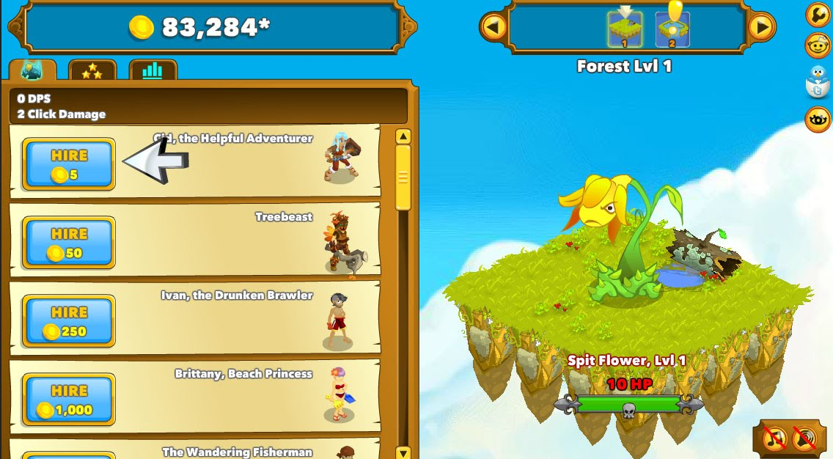

Рисунок 1.1 Игра Clicker Heroes

Fantasy Clicker представлено на рисунке 1.2. Одна из проблем данной игры это ее интерфейс и приложение уже давно не обновлялась. Так же в данном приложении нет компьютерной версии игры, она предназначена только для Android. Моя оценка приложения – 2.5 баллов из 5.

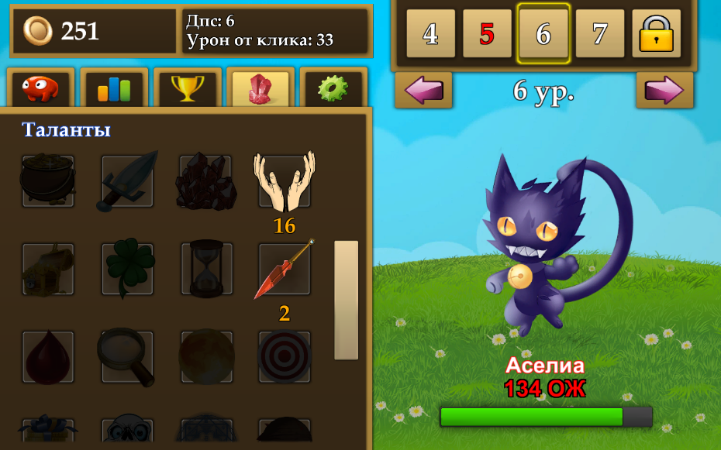

Рисунок 1.2 Игра Fantasy Clicker

Tap Titans представлено на рисунке 1.3. Самая большая проблема приложения – это очень большое потребление ресурсов. С каждым улучшением игра начинает все больше тормозить из-за увеличения объектов на экране. Так же в данном приложении нет компьютерной версии игры, она предназначены для iOS и Android. А так приложение, довольно-таки удобное и приятное. Моя оценка приложения – 4 балла из 5.

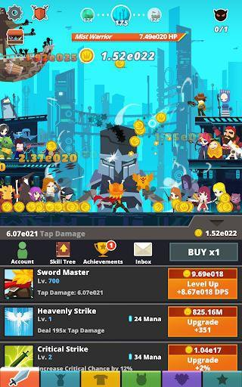

Рисунок 1.3 Игра Tap Titans

# 2 ПРОЕКТИРОВАНИЕ ПРОГРАММНОГО ПРОДУКТА

## 2.1 Диаграмма USE CASE

В программной и системной инженерии USE CASE - диаграмма представляет собой список действий или шагов, которые определяют взаимодействие между ролью и системой для достижения цели. Среди вариантов использования задействуются типичные взаимодействия пользователей системы и самой системы. Пользователь графически изображается в виде нарисованного человечка, а сама система обозначается в виде эллипса, внутри которого указано его название.

Для того, чтобы правильно составить use case диаграмму, необходимо сначала выделить группы действующих лиц, работающих с системой. Затем нужно продемонстрировать как можно больше вариантов взаимодействия пользователя с системой. При этом не стоит делать взаимодействие слишком незначительным, а выбирать лишь те, которые дадут пользователю значимый результат. В конце необходимо эти варианты использования дополнить каким-либо словесным описанием или же сценарием.

В данном приложении использовались такие действующие лица, как пользователь. Пользователь может покупать улучшения, за игровую валюту которые помогают набрать больше очков.

Диаграмма вариантов использования этого программного продукта имеет 2 роль представлено на рисунке 2.1:

* пользователь (любой человек, который зарегистрирован в базе данных);
* администратор (разработчик)

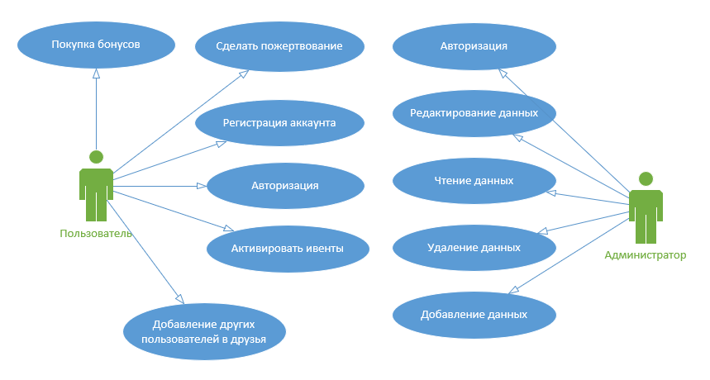

Рисунок 2.1 Диаграмма USE CASE

2.2 Диаграмма классов

Диаграмма классов служит для представления статической структуры модели системы в терминологии классов объектно-ориентированного программирования. Диаграмма классов может отражать, в частности, различные взаимосвязи между отдельными сущностями предметной области, такими как объекты и подсистемы, а также описывает их внутреннюю структуру и типы отношений. На данной диаграмме не указывается информация о временных аспектах функционирования системы. С этой точки зрения диаграмма классов является дальнейшим развитием концептуальной модели проектируемой системы.

Диаграмма классов представляет собой некоторый граф, вершинами которого являются элементы типа «классификатор», которые связаны различными типами структурных отношений. Следует заметить, что диаграмма классов может также содержать интерфейсы, пакеты, отношения и даже отдельные экземпляры, такие как объекты и связи. Когда говорят о данной диаграмме, имеют в виду статическую структурную модель проектируемой системы.

Диаграмма классов состоит из множества элементов, которые в совокупности отражают декларативные знания о предметной области. Эти знания интерпретируются в базовых понятиях языка UML, таких как классы, интерфейсы и отношения между ними и их составляющими компонентами. При этом отдельные компоненты этой диаграммы могут образовывать пакеты для представления более общей модели системы. Если диаграмма классов является частью некоторого пакета, то ее компоненты должны соответствовать элементам этого пакета, включая возможные ссылки на элементы из других пакетов.

Диаграмма классов данного программного продукта имеет 9 классов представлено на рисунке 2.2:

* Account;
* Friend;
* EnhancementAccount;
* Enhancement;
* TypeEnhancement;
* ImageIB;
* Currency;
* DonateStatus;
* Donation.

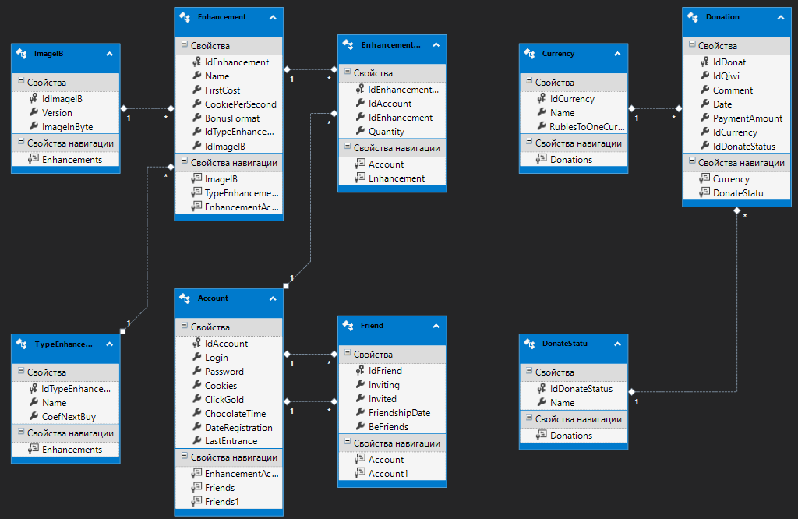

Рисунок 2.2 Диаграмма классов

2.3 Диаграмма ERD

Диаграммы "сущность-связь" (ERD) предназначены для графического представления моделей данных разрабатываемой программной системы и предлагают набор стандартных обозначений для определения данных и отношений между ними. С помощью этого вида диаграмм можно описать отдельные компоненты концептуальной модели данных и совокупность взаимосвязей между ними.

Основными понятиями данной нотации являются понятия сущности и связи. При этом под сущностью понимается произвольное множество реальных или абстрактных объектов, каждый из которых обладает одинаковыми свойствами и характеристиками. В этом случае любой рассматриваемый объект может быть экземпляром одной и только одной сущности, должен иметь уникальное имя или идентификатор, а также отличаться от других экземпляров данной сущности.

Связь определяется как отношение или ассоциация между отдельными сущностями. Примерами связей могут являться родственные отношения, в частности "отец-сын" или производственные – "начальник-подчиненный". Другой тип связей задается отношениями "иметь в собственности" или "обладать свойством". Различные типы связей графически изображаются в форме ромба с соответствующим именем данной связи.

Графическая модель данных строится таким образом, чтобы связи между отдельными сущностями отражали не только семантический характер соответствующего отношения, но и дополнительные аспекты обязательности связей, а также кратность участвующих в данных отношениях экземпляров сущностей. Нотация диаграмм (ERD) реализована в различных программных средствах.

Реляционная модель базы данных имеет 9 сущностей представлено на рисунке 2.3:

* Account;
* Friend;
* EnhancementAccount;
* Enhancement;
* TypeEnhancement;
* ImageIB;
* Currency;
* DonateStatus;
* Donation.

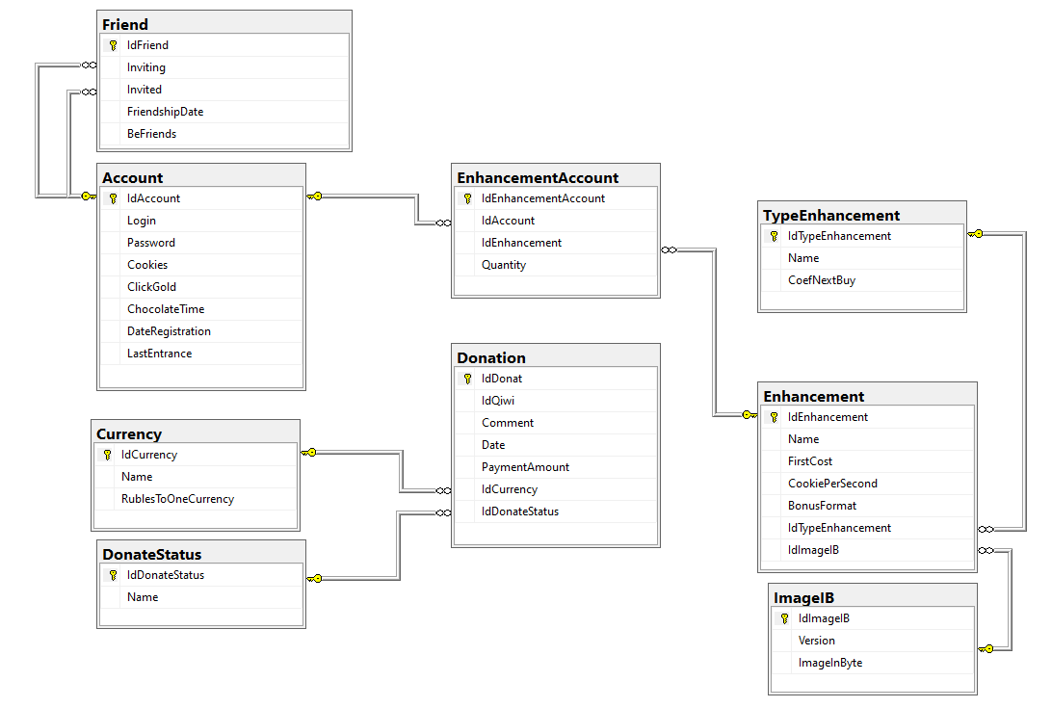

Рисунок 2.3 Диаграмма ERD

3 РЕАЛИЗАЦИЯ ПРОЕКТА

3.1 Обоснования выбора языка, среды программирования и СУБД

Для написания программы была выбрана среда программирования Visual Studio 2019 и язык программирования C#.

Был выбран данный язык программирования, потому что он основан на платформе .NET, которая позволяет запустить приложение на различных платформах. Также C# – полнофункциональный объектно-ориентированный язык, который поддерживает инкапсуляцию, наследование и полиморфизм. Он имеет прекрасную поддержку компонентов, надёжен и устойчив благодаря механизмам использования «сборки мусора», обработки исключений, безопасности типов.

Также одной из главных причин выбора, по сравнению с другими языками программирования стала гибкость языка C#. С помощью C# можно разрабатывать такие приложения, как:

* приложения для Windows;
* мобильные приложения;
* игры;
* веб-приложения.

Всё это можно создавать и с помощью других языков программирования, но тогда придётся использовать сторонние инструменты других разработчиков, в то время как C# имеет сплочённый набор инструментов, поддерживаемый Microsoft для разработки любого типа приложений.

Основным критерием выбора СУБД Microsoft SQL Server стало удобное взаимодействие с Visual Studio 2019. Так как и Visual Studio и SQL Server были разработаны компанией Microsoft, то соответственно в Visual Studio удобнее всего работать именно с MS SQL Server. Также, у SQL Server имеются свои уникальные особенности и преимущества над другими СУБД.

В отличии от других СУБД, Microsoft SQL Server обладает доступностью, так как имеет бесплатную версию и устанавливается быстро и легко. В связи с огромной популярностью и хорошими отзывами обновления в SQL Server теперь выходят на регулярной основе. С каждой новой версией функционал дополняется и улучшается. Также с каждым годом производительность SQL Server становится все лучше и лучше. Microsoft сделали все возможное, чтобы сделать данный продукт удобным, быстрым и надежным в использовании.

3.2 Создание базы данных

На начальном этапе разработки программы необходимо решить вопрос о наиболее эффективной структуре данных в приложении. Вся исходная информация будет храниться в таблицах. Необходимо разработать такую структуру таблиц, которая позволила бы исключить повторение данных, но вместе с тем организовать логические связи между ними. Для упорядочивания информации используется индексирование и определение ключевых полей.

В базе данных будет отображаться информация о аккаунтах игроков, данные о игровых улучшениях, а также данные об улучшениях, которые получили игроки. Для этого необходимо создать базу данных и определить какие сущности и атрибуты будут в данной предметной области.

В ходе анализа данных предметной области было выделено 9 сущности и характеризующие её атрибуты:

* Аккаунт: идентификатор, логин, пароль, кол-во печенья, прогресс заполнения шкалы clickGold, прогресс заполнения шкалы chocolateTime, дата регистрации, дата последнего входа представлено на рисунке 3.1;

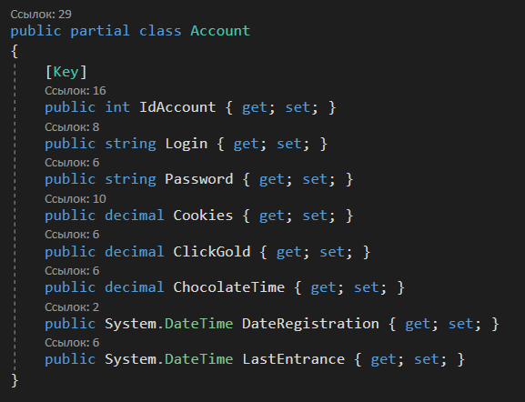

Рисунок 3.1 Сущность Аккаунт

* Улучшение: идентификатор, наименование, начальная стоимость, печенья в секунду, идентификатор типа улучшения, идентификатор картинки представлено на рисунке 3.2.

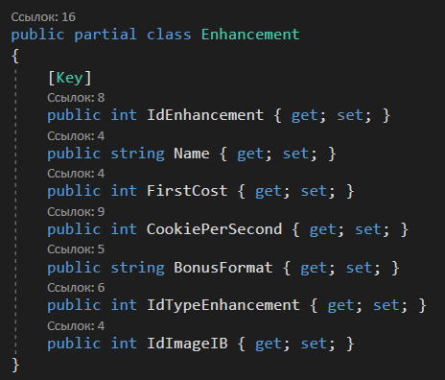

Рисунок 3.2 Сущность Улучшения

* Улучшения аккаунта: идентификатор, идентификатор пользователя, идентификатор улучшения, кол-во представлено на рисунке 3.3.

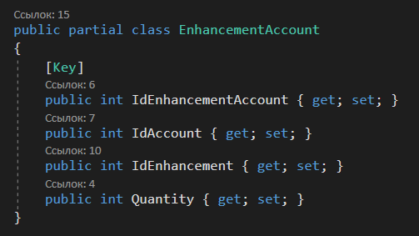

Рисунок 3.3 Сущность Улучшения аккаунта

* Друг: идентификатор, идентификатор приглашаемого, идентификатор приглашенного, дата дружбы, принятие дружбы представлено на рисунке 3.4.

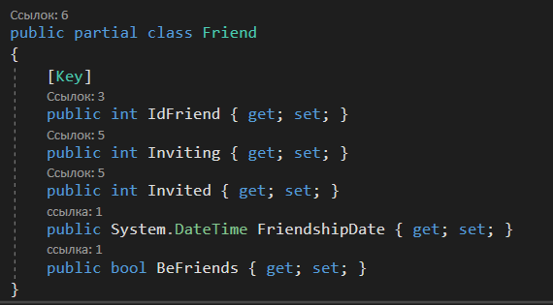

Рисунок 3.4 Сущность Друг

* Тип улучшения: идентификатор, наименование, коэффициент следующей покупки представлено на рисунке 3.5.

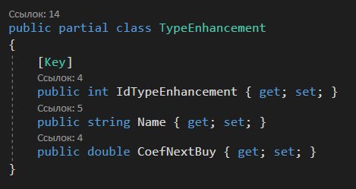

Рисунок 3.5 Сущность Тип улучшения

* Картинка в байтах: идентификатор, версия, картинка в байтах представлено на рисунке 3.6.

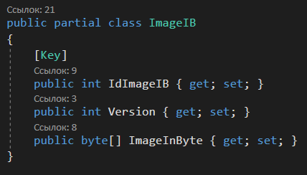

Рисунок 3.6 Сущность Картинка в байтах

* Валюта: идентификатор, наименование, кол-во рублей к одной валюте представлено на рисунке 3.7

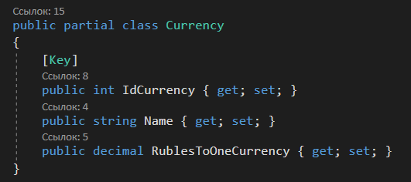

Рисунок 3.7 Сущность Валюта

* Статус валюты: идентификатор, наименование представлено на рисунке 3.8

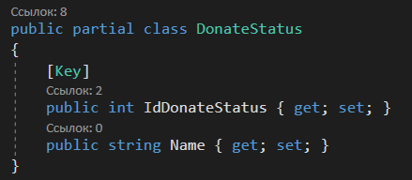

Рисунок 3.8 Сущность Статус пожертвования

* Пожертвования: идентификатор, идентификатор киви, комментарий, дата пожертвования, кол-во пожертвования, идентификатор валюты, идентификатор статуса пожертвования представлено на рисунке 3.9.

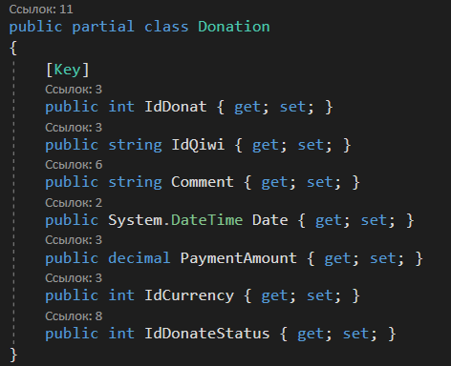

Рисунок 3.9 Сущность Пожертвование

3.3 Создание приложений

Для взаимодействия базы данных с приложением Xamarin и WPF был разработан веб-сервис на платформе ASP.NET Core. Веб-сервис – это технология, позволяющая системам обмениваться данными друг с другом через сетевые HTTP запросы. Для реализации взаимодействия данных в проекте необходимо создать модели, на основе таблиц из базы данных, представлено на рисунке 3.10

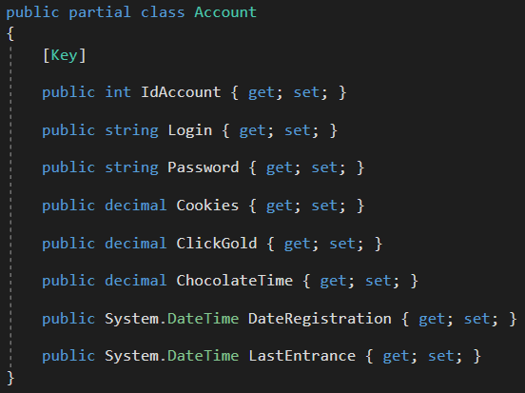

Рисунок 3.10 Модель Account

После создания модели необходимы контроллеры, которые отвечают за функции отображения, добавления, изменения и удаления данных из базы данных, представлено на рисунке 3.11. Вызываются эти функции при помощи API запросов.

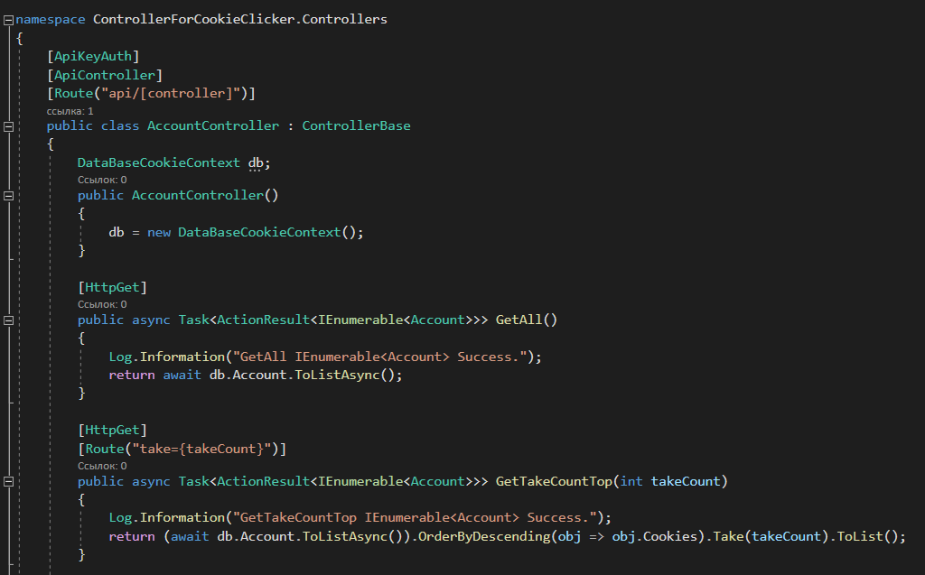

Рисунок 3.11 Контроллер AccountController

Строка подключения базы данных в проекте ASP.NET Core расположена в файле appsettings.json и выглядит следующим образом, представлено на рисунке 3.12.

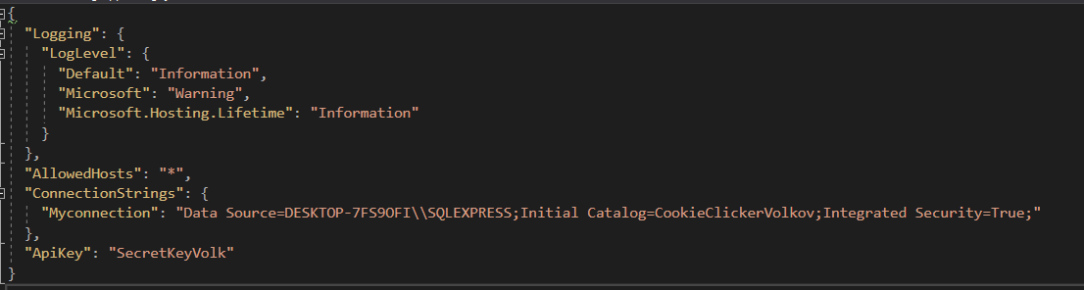

Рисунок 3.12 Строка подключения базы данных

После создания веб-сервиса реализовано приложение на платформе Xamarin для пользователей CookieClicker. Чтобы получить данные и отобразить их на страницах приложения необходимо обращаться в классы которое расположены в папке Classes.ApiRequest.

В данном приложение есть меню авторизации, регистрации, основного меню, топ пользователей, магазина, пожертвования и друзей.

Пользовательский интерфейс приложения реализован при помощи следующих элементов управления:

* Image для отображения картинок;
* Entry для ввода текстовых данных;
* Button для нажатия на кнопки;
* ListView для отображения данных из базы данных;
* Label для отображения текста;
* DatePicker для выбора даты;
* TimePicker для выбора времени.

После создания приложения Xamarin, было реализовано WPF приложение которое предназначено для редактирования данных в БД. В данном приложении есть меню авторизации, основного меню, меню каждой сущности БД просмотра данных и меню для редактирования данных сущностей.

Интерфейс администратора был реализован при помощи следующих элементов управления:

* ScrollViewer для листания меню;
* TextBox для ввода текстовых данных;
* Button для нажатия на кнопки;
* ListView для отображения данных из базы данных;
* TextBlock для отображения текста;
* ViewBox для увеличения визуальных элементов;
* StackPanel для отображения визуальных элементов в строчку или в столбец.

4 ТЕСТИРОВАНИЕ ПРОГРАММНОГО ПРОДУКТА

4.1 Виды тестирования

Тестирование программного обеспечения – это проверка соответствия между реальным и ожидаемым поведением программы, осуществляемая на конечном наборе тестов, выбранном определенным образом. В более широком смысле, **тестирование** – это одна из техник контроля качества, включающая в себя активности по планированию работ, проектированию тестов, выполнению тестирования и анализу полученных результатов.

* Юзабилити тестирование. Тестирование удобства пользования – это метод тестирования, направленный на установление степени удобства использования, обучаемости, понятности и привлекательности для пользователей разрабатываемого продукта в контексте заданных условий. Выявлять проблемы, связанные со специфическим механизмом интерфейса определять, существуют ли проблемы с удобностью интерфейса для навигации, использования основного функционала.
* Функциональное тестирование – это проверка соответствия программного обеспечения требованиям, заявленным в спецификации. Может проводиться как полное тестирование заявленной функциональность, так и проверка только базовой функциональности. Тестирование методом «белого ящика». Тестирование на соответствие программного продукта требованиям со знанием внутренней структуры реализации системы (есть в наличии исходный код и технические спецификации). Тестирование методом «черного ящика». Тестирование на соответствие программного продукта требованиям без знания внутренней структуры реализации системы.
* Тестирование производительности. Тестирование, которое проводится с целью определения, как быстро работает система или её часть под определённой нагрузкой. Нагрузочное тестирование предназначено для проверки работоспособности системы при стандартных нагрузках и для определения максимально возможного пика, при котором система работает правильно.

Стресс тестирование предназначено для проверки работоспособности системы при нестандартных нагрузках и для определения максимально возможного пика, при котором система работает правильно. Так же предназначено для выявления результатов, при которых система переходит в нерабочее состояние.

* Регрессивное тестирование. Регрессионное тестирование проводится с целью проверить, не влияют ли новые функции, улучшения и исправленные дефекты на существующую функциональность продукта и не возникают ли старые дефекты.
* Модульное тестирование. Каждая сложная программная система состоит из отдельных частей - модулей, выполняющих ту или иную функцию в составе системы. Для того, чтобы удостовериться в корректной работе всей системы, необходимо вначале протестировать каждый модуль системы по отдельности. В случае возникновения проблем при тестировании системы в целом это позволяет проще выявить модули, вызвавшие проблему, и устранить соответствующие дефекты в них. Такое тестирование модулей по отдельности получило называние модульного тестирования.

4.2 Test case

Тестирование методом черного ящика заключается в том, что тестировщик опирается лишь на требования и спецификацию, а доступа к внутренней структуре кода не имеется. Поэтому чтобы протестировать методом черного ящика необязательно обладать знаниями в области программирования. При таком тестировании не нужно знать код программы.

Таблица 4.1 Проверка работоспособности

|  |  |  |
| --- | --- | --- |
| Автор: Волков Н.В. | ID: 35 | Приоритет: 1 |
| Описание:  Данный тест-комплект проверяет работу с данными в таблице «Улучшения аккаунта» | | |
| Данные пользователя:  Логин: test  Пароль: test | | |

Таблица 4.2 Test-case 1

|  |  |  |  |
| --- | --- | --- | --- |
| ID/Приоритет | 6 | | 1 |
| Описание:  Передача данных в таблицу улучшения аккаунта | | | |
| История создания и изменения | | | |
| Создан: 12.05.2021 Волковым Н.В. | | Новый тест-кейс | |
| Выполнение | | | |
| Шаги | | Ожидаемый результат | |
| 1. Открой приложение CookieClicker 2. Авторизоваться через пользователя 3. Нажать Shop 4. Приобрести любое улучшение | | Данные передадутся в БД | |
| Результат: данные передались в БД | | | |

Таблица 4.3 Test-case 2

|  |  |  |  |
| --- | --- | --- | --- |
| ID/Приоритет | 7 | | 2 |
| Описание:  Получения больше кол-во печенек в секунду | | | |
| История создания и изменения | | | |
| Создан: 13.05.2021 Волковым Н.В. | | Новый тест-кейс | |
| Выполнение | | | |
| Шаги | | Ожидаемый результат | |
| 1. Открой приложение CookieClicker 2. Авторизоваться через пользователя 3. Нажать Shop 4. Приобрести улучшение которое дает печеньки в секунду 5. Проверить увеличения получения кол-во печенек в секунду | | Кол-во печенек в секунду увеличится | |
| Результат: Кол-во печенек в секунду увеличилось | | | |

5 РУКОВОДСТВО ПОЛЬЗОВАТЕЛЯ

5.1 Запуск программы

Для пользователей открытие игры CookieClicker нужно нажать по ярлыку «CookieClicker» представлено на рисунке 5.1



Рисунок 5.1 Ярлык «CookieClicker»

Для администратора открытия меню администратора нужно нажать по exe файлу «CookieClickerAdmin.WPF.exe» представлено на рисунке 5.2.

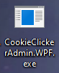

Рисунок 5.2 exe файл «CookieClickerAdmin.WPF.exe»

5.2 Работа с программой

После запуска игры CookieClicker открывается окно авторизации пользователя представлено на рисунке 5.3. В окне авторизации есть 2 поля для ввода логина и пароля, они нужны чтобы определить в какой аккаунт пользователь хочет войти. Так же есть кнопка регистрации для добавления нового пользователя.

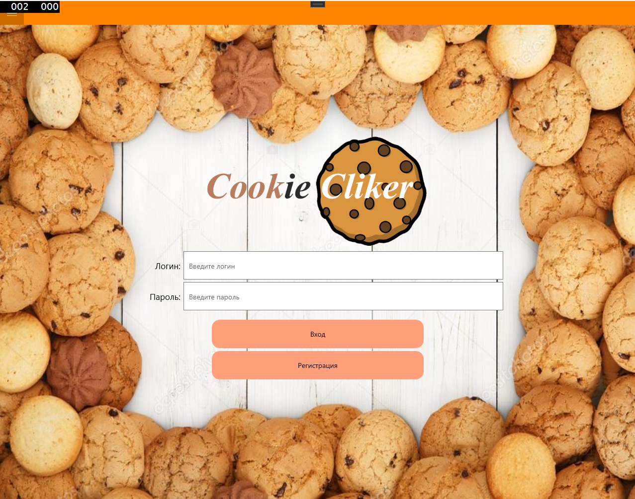

Рисунок 5.3 Меню Авторизации

После нажатия на кнопку регистрации открывается меню регистрации аккаунта, в котором нужно ввести логин и пароль для регистрации, после чего нужно нажать на кнопку создать аккаунт для регистрации представлено на рисунке 5.4. После этого действия вас перенесет обратно на страницу авторизации, если вы не хотите регистрироваться, то можно нажать на кнопку слева наверху для отмены регистрации, которая вернет вас в меню авторизации.

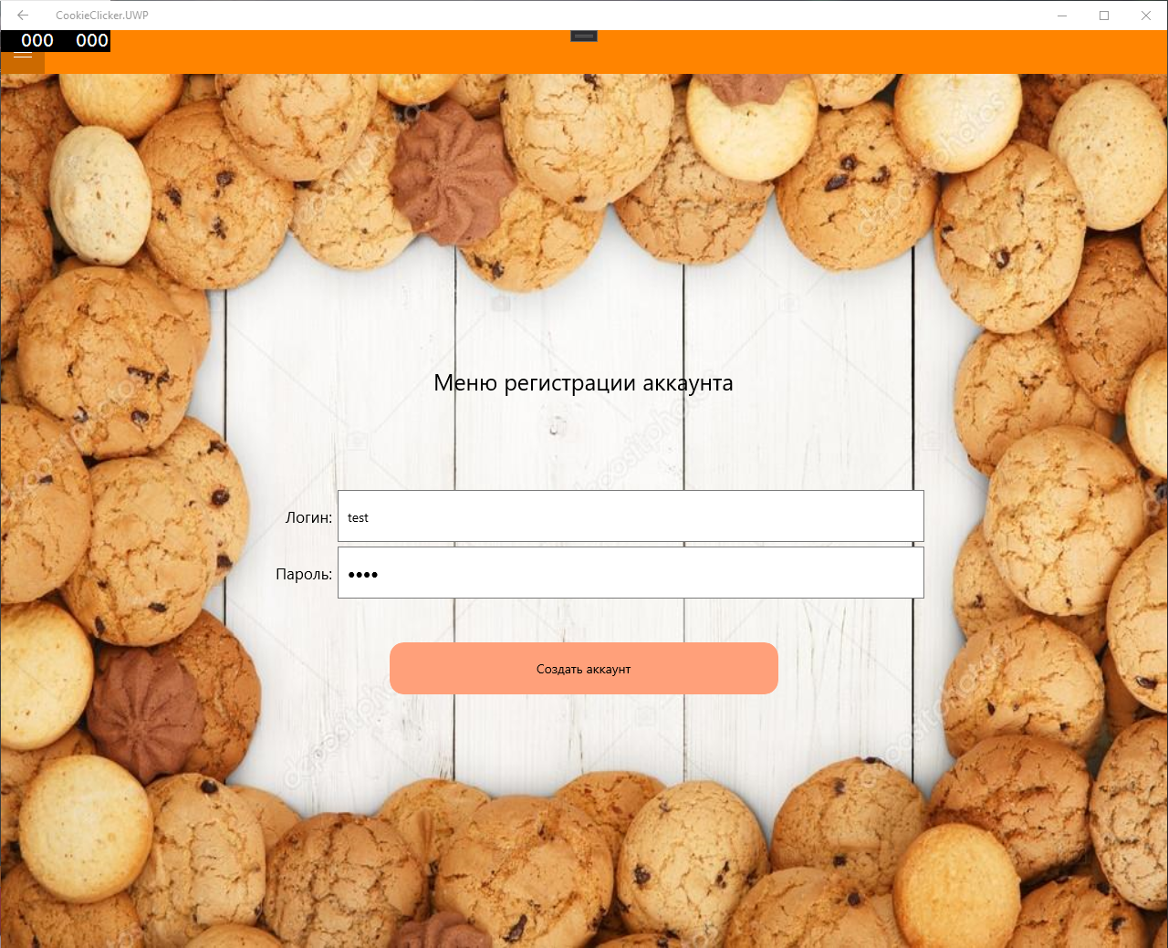

Рисунок 5.4 Меню регистрации аккаунта

После того как прошли авторизацию откроется основное меню игры, в котором можно посмотреть информацию о набранных очках, количество валюты получаемых в секунду, прогресс заполнения шкалы cookieGold и chocolateTime. В левой верхней части отображается кнопка при нажатии на которую будет показана информация о пользователях с наибольшим количеством очков на данный момент представлено на рисунке 5.5.

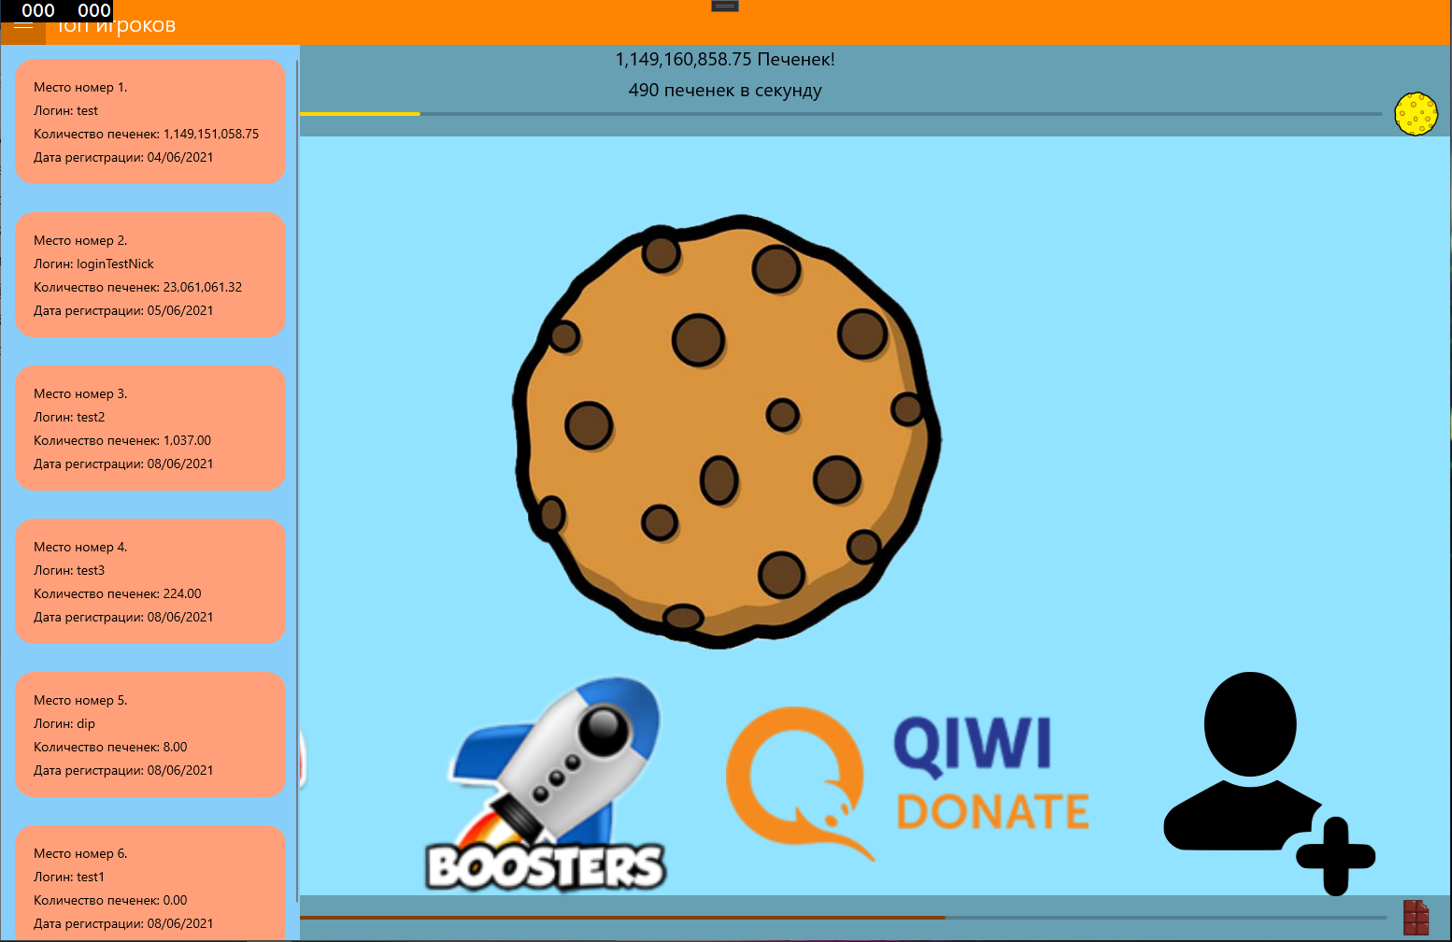

Рисунок 5.5 Основное меню

Так же на основной странице есть специальные события представлено на рисунке 5,6:

1. CookieGold – шкала, заполняемая при 300 кликов, после чего шкала сбрасывается и вызывает событие падения печенек, при нажатии на падающее печенье вам даются бонусные печенье. Кол-во бонусных печенек = кол-во печенек в секунду * 240.

2. ChocolateTime – шкала заполняется 300 секунд и после чего вызывается бонус на 30 секунд, который увеличивает PowerClick в 10 раз, и фон окрашивается в коричневый цвет.

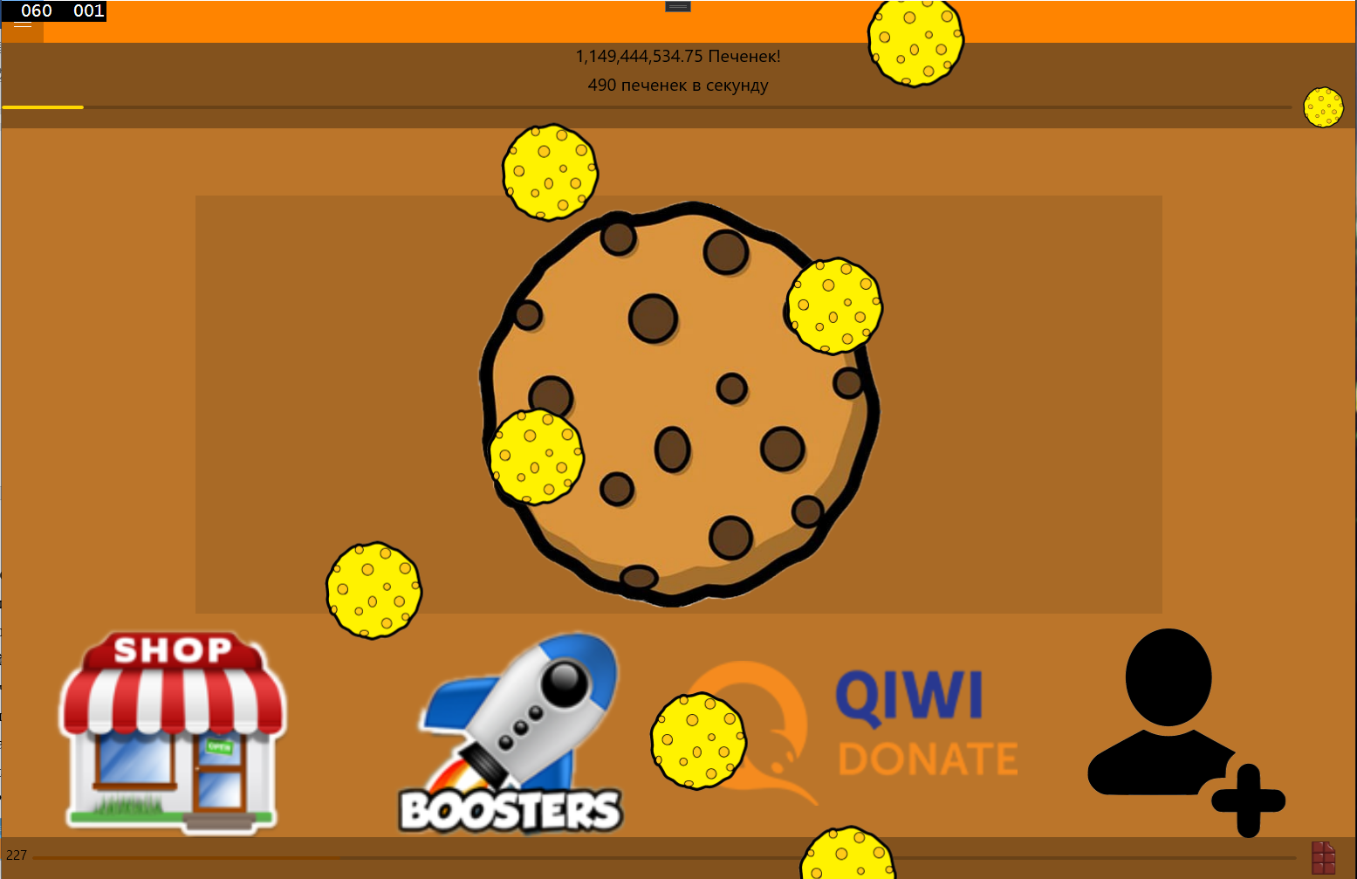

Рисунок 5.6 Появление специальных событий

На основном меню есть 4 кнопки:

* Shop: переносит в меню магазина улучшений, в которой можно получить усиления за печенье представлено на рисунке 5.7.

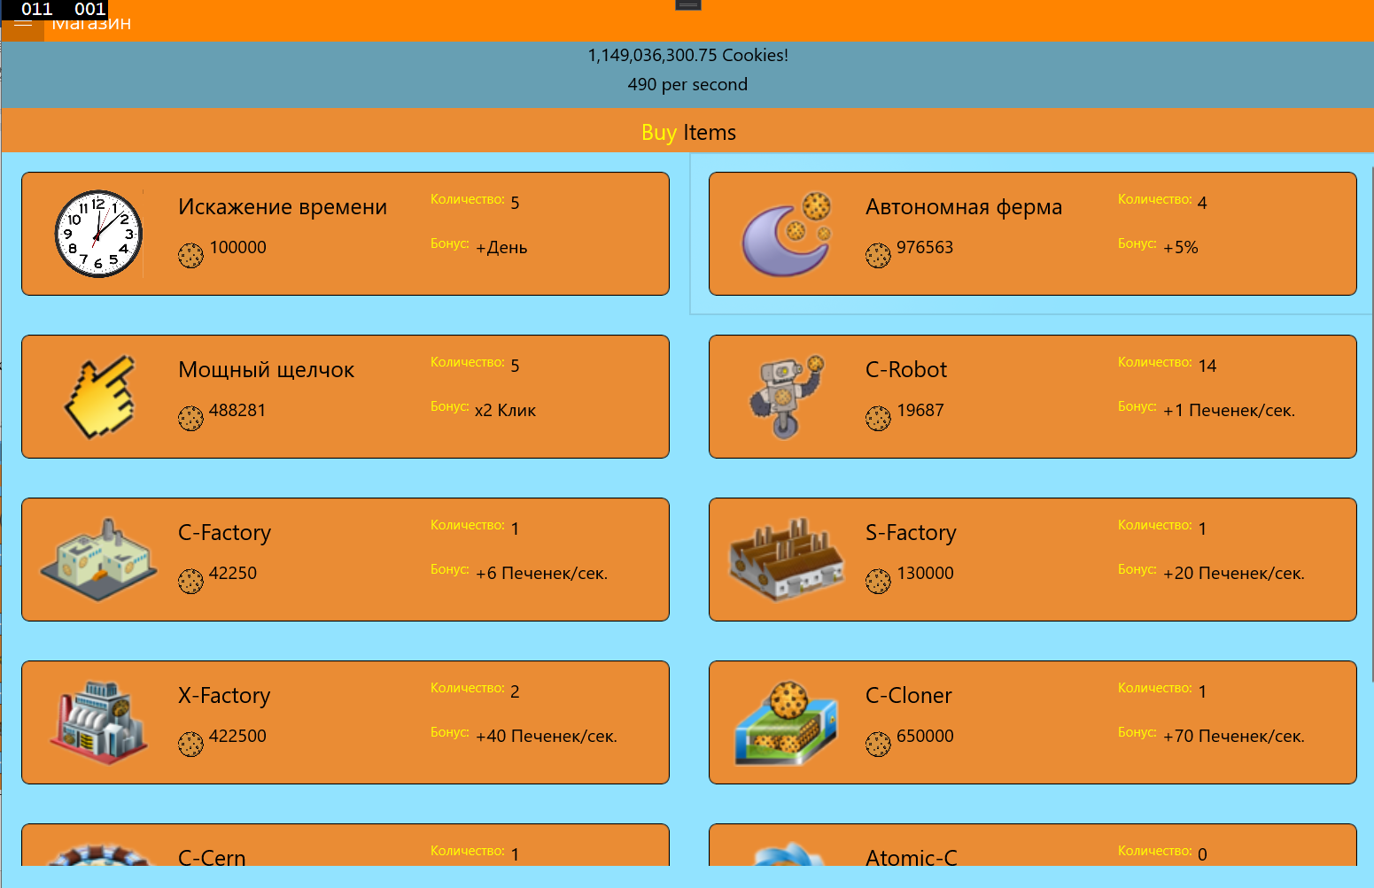

Рисунок 5.7 Меню магазина улучшений

В данном магазине вы можете приобрести различные бонусы, которые делятся на 4 вида:

1. TimeWarp - перематывает внутри игровое время на 1 день вперед.

2. OfflineFarm – позволяет зарабатывать очки в режиме Offline, которые пополняются за счет CPS.

3. PowerClick – увеличивает количество печенек получаемых за 1 клик в 2 раза за каждую покупку.

4. CPS – увеличивает пассивный доход печенек в секунду.

* Boosters: открывает меню для получения валюты за улучшение TimeWarp представлено на рисунке 5.8.

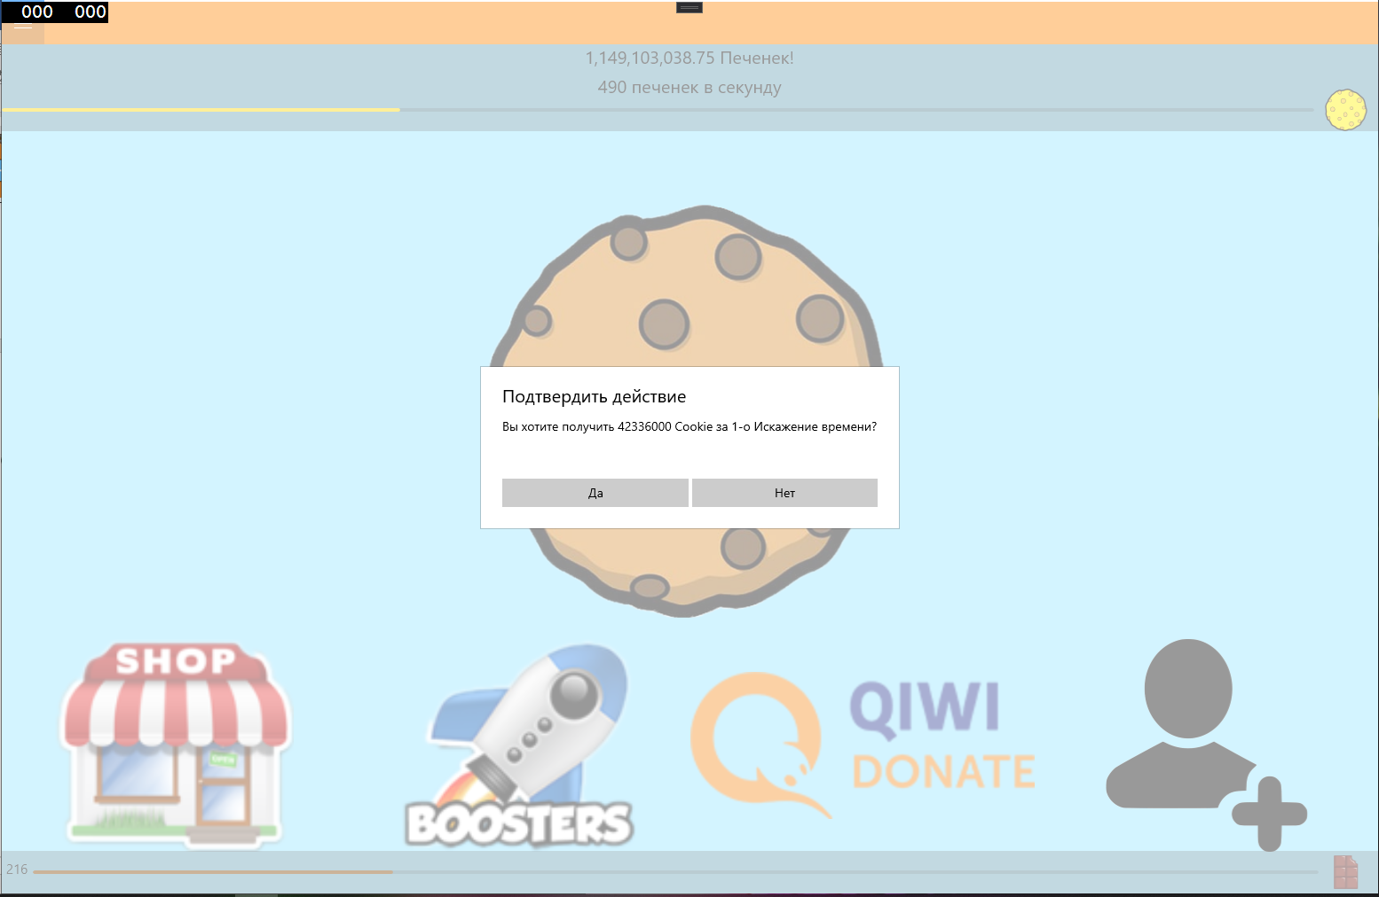

Рисунок 5.8 Использование усиления TimeWarp

* Qiwi donate: открывает меню в котором написана информации о пожертвовании представлено на рисунке 5.9.

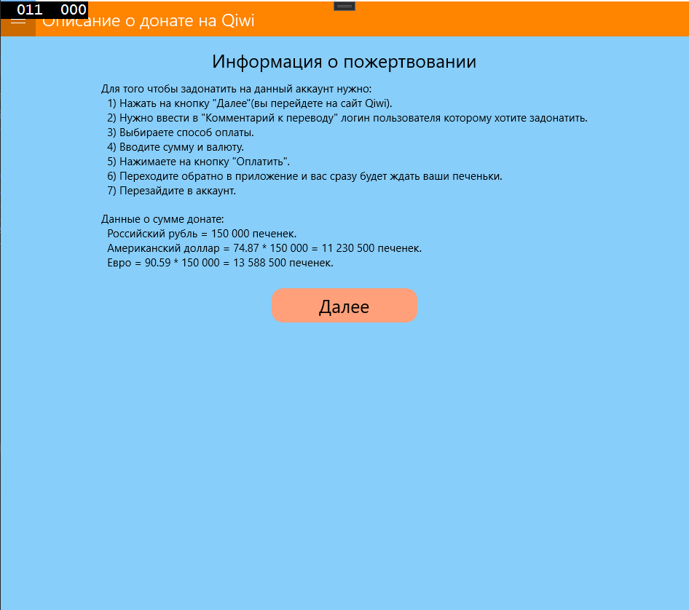

Рисунок 5.9 Меню пожертвования

В данной информации говорятся этапы для пожертвования и количество печенья, которое получит пользователь. После того как нажать на кнопку далее в меню пожертвования, вас перекинет на сайт qiwi.com в котором будет указан номер кошелька, в который нужно пожертвовать для получения печенья в игре представлено на рисунке 5.10.

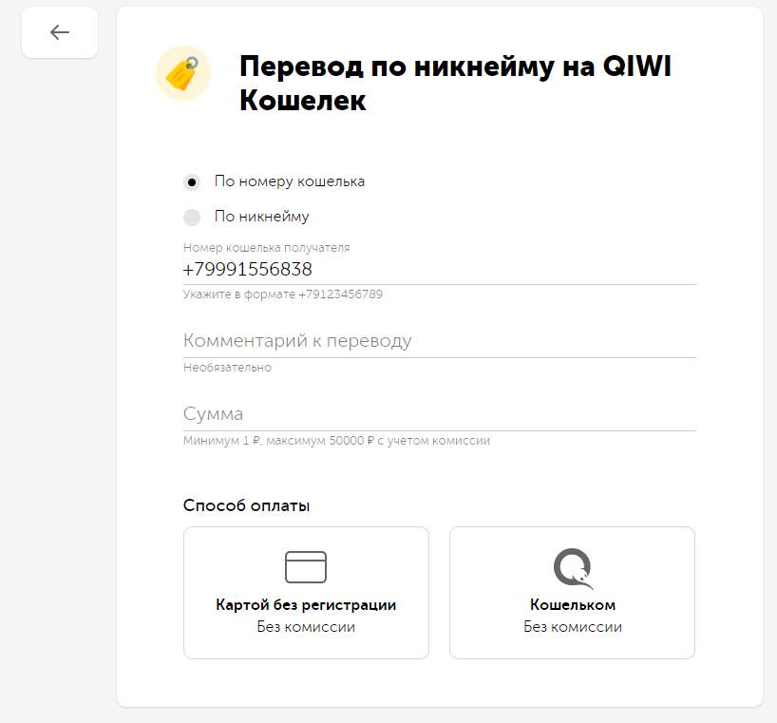

Рисунок 5.10 Сайт qiwi.com

* Friend: Открывает меню в котором показывается информация о пользователях представлено на рисунке 5.11.

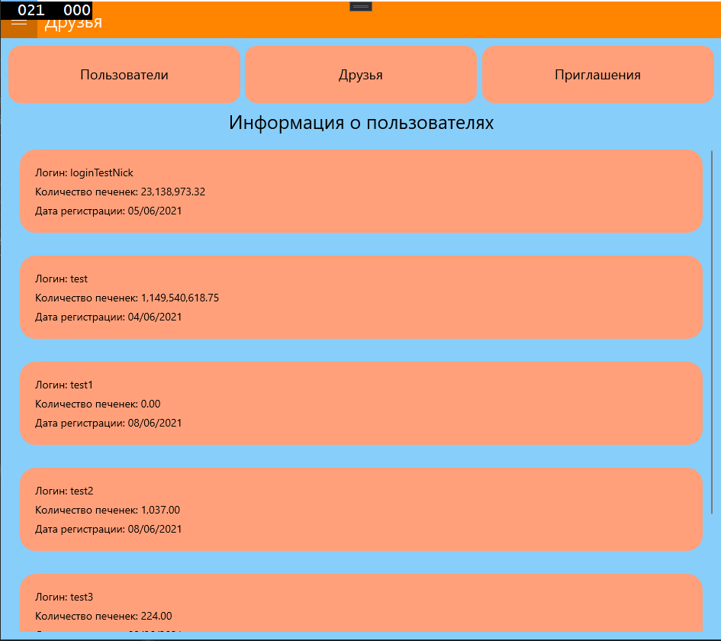

Рисунок 5.11 Меню информации о пользователях.

В данном меню можно добавлять в друзья пользователей, удалять друзей, а также принимать приглашения от других пользователей. Максимум 5 друзей, каждый друг, который получил печенье отправляет вам бонусом 20% от его полученных.

После запуска exe файла «CookieClickerAdmin.WPF.exe» открывается меню для администратора, в котором нужно ввести логин и пароль для входа представлено на рисунке 5.12.

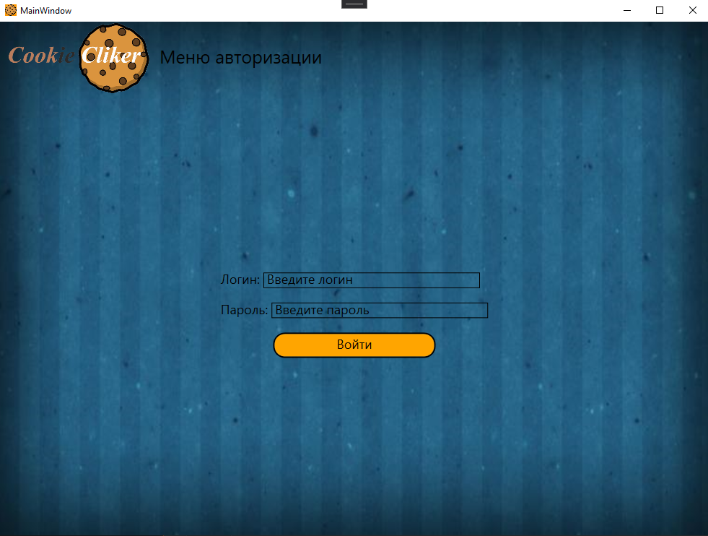

Рисунок 5.12 Меню авторизации

После того как вошли открывается меню всех сущностей БД, в котором можно посмотреть данные всех сущностей, а также можно добавлять, удалять и редактировать данные.

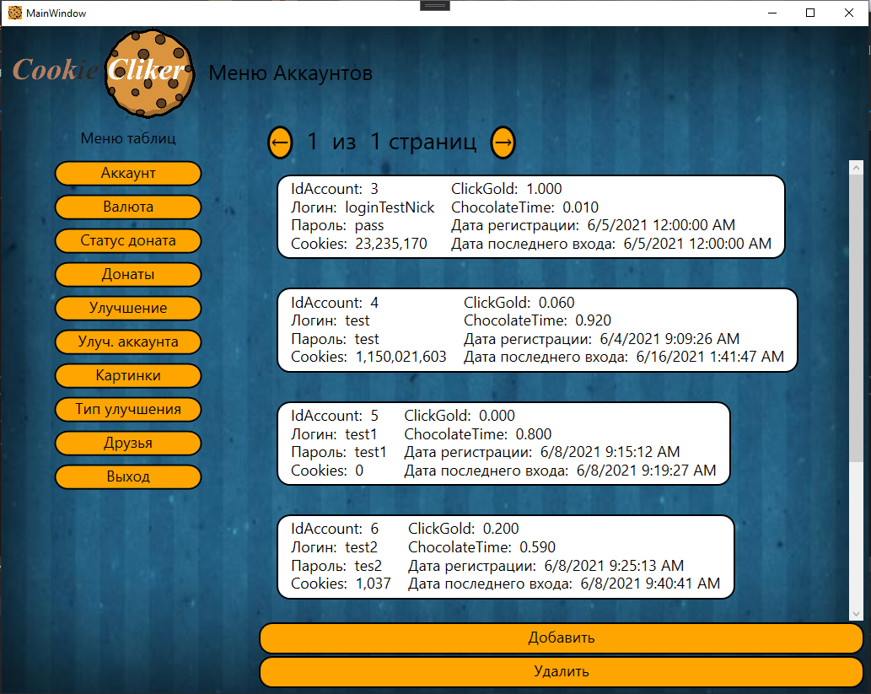

Для того чтобы редактировать, нужно 2 раза нажать на объект, который хотите редактировать и откроется меню редактирования представлено на рисунке 5.13.

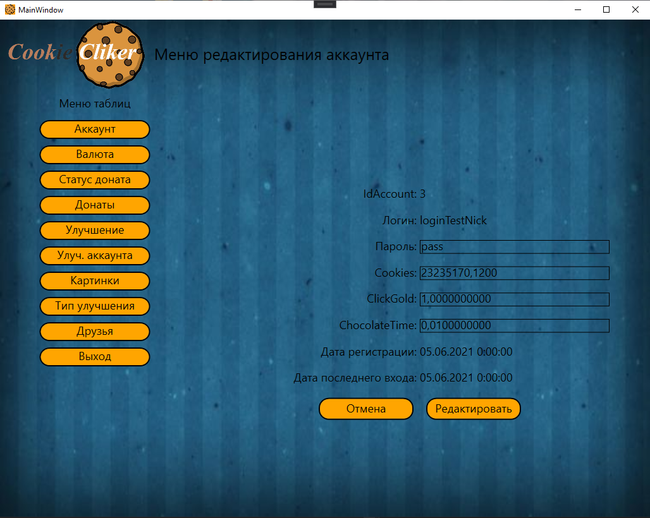

Рисунок 5.13 Меню редактирования

Для того чтобы добавить новый объект, нужно нажать на соответствующую кнопку и после чего откроется меню добавления представлено на рисунке 5.14.

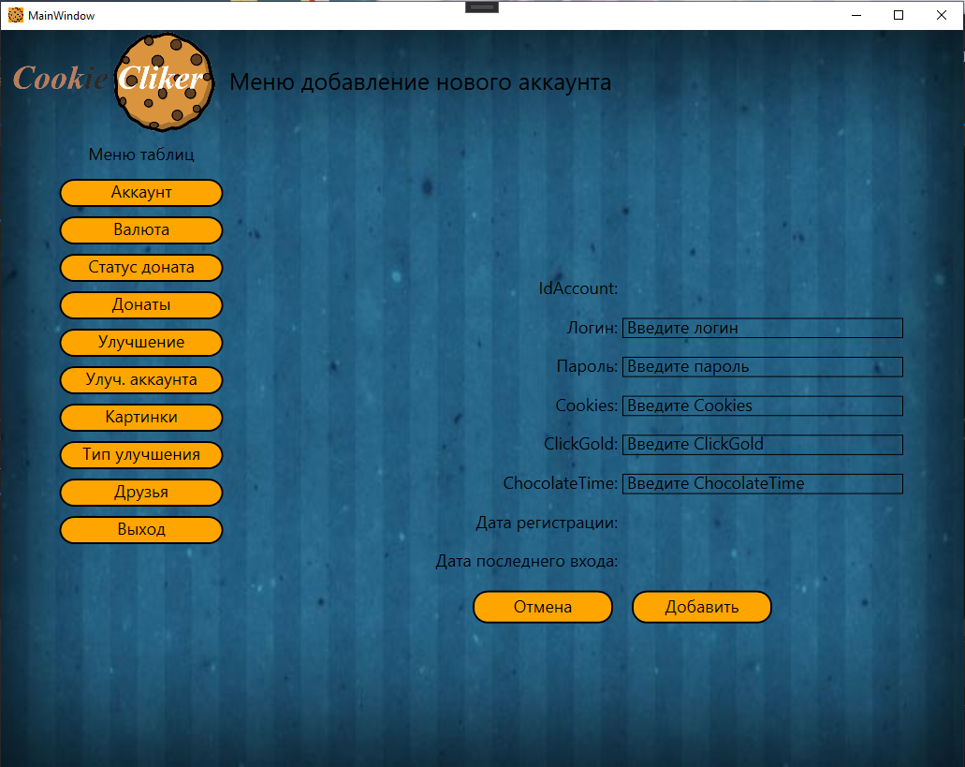

Рисунок 5.14 Меню добавления

Для того чтобы удалить объект из БД, нужно выбрать объект, который хотите удалить и нажать на кнопку «Удалить», после чего данный объект будет удален из БД.

ЗАКЛЮЧЕНИЕ

В ходе выполнения дипломного проекта было разработана игра на платформе Xamarin CookieClicker. Во время написания программы “CookieClicker” были выполнены:

* создание БД;
* запись и вывод информации в БД;
* разработка модели предметной области;
* реализация API-системы для взаимодействия с БД;
* разработка приложения на платформе Xamarin;
* разработка приложения на платформе WPF;
* разработка приложения на платформе ASP .NET Core;
* верстка приложений;
* тестирование всевозможных функций проекта;
* получение данных по веб запросам от ASP.NET Core.

Данный проект был реализован при помощи 3 взаимосвязанных приложений, написанных на разных платформах, таких как:

* Xamarin;
* ASP.NET Core;
* WPF.

С помощью Xamarin было разработано мобильное приложение для пользователей, которое имеет удобный пользовательский интерфейс и позволяет пользователям регистрироваться, авторизироваться, покупать улучшения, проходить ивент, добавления в друзья и отправлять пожертвования.

С помощью WPF было разработано приложение на Windows для персонала, которое также имеет удобный пользовательский интерфейс и позволяет администратору выполнять данные действия: просмотр, редактирование, удаление и добавление данных всех сущностей.

На платформе ASP.NET Core был разработан веб-сервис, который позволяет получать и передавать информацию между приложениями на основе API запросов. При помощи API запросов приложение получает данные и превращает их текст который понять машинному языку и после чего использует данный текст превращая его в объекты в приложениях.

В процессе разработки была использована база данных SQL, которая позволяет хранить определенный объем информации. Данная БД проявила себя как надежная и функциональная, так как при работе с ней никаких проблем не возникало. Также можно расширять базу данных с течением времени, наполняя ее дополнительной информацией. Были реализованы и основные операции для работы с БД, такие как визуальное отображение данных, возможность добавления и удаления записей, а также выбор определенных данных из БД.

В ходе разработки были получены следующие навыки:

* разработки веб-сервиса;
* верстки интерфейса приложений;
* получения и работа с данными при помощи API запросов;

В качестве дальнейшего развития возможна доработка программы в виде обновлений, основанная на рекомендациях пользователей, в целях улучшить данный продукт в лучшую сторону.

СПИСОК ИСПОЛЬЗУЕМЫХ ИСТОЧНИКОВ

1. Документация SQL [Электронный ресурс]. – Режим доступа: <https://www.sql.org/docs.html>, свободный;
2. Неполное Руководство по SQL для пользователей Windows. – Режим доступа: <https://er.nau.edu.ua/bitstream/NAU/SQL.Allow.0.90.pdf>, свободный.
3. Википедея [Электронный ресурс]. – Режим доступа: <https://ru.wikipedia.org/wiki/SQL>, свободный.
4. Шилдт Г. C# 4.0. Полное руководство – Диалектика, 2019. – 1056с;
5. Скит Д. C# для профессионалов. Тонкости программирования – Вильямс, 2019. – 608с;
6. Хорев П. ООП с примерами на C# – Форум, 2020. – 200с;
7. Горелов С. Современные технологии программирования: разработка Windows-приложений на языке С# – Прометей, 2019. – 362с;
8. Васильев А. Программирование на C# для начинающих – Форум, 2019. – 586с;
9. Евдокимов П. C# на примерах – Наука и техника, 2019. – 320с.
10. Троелсен Эндрю, Дженкинс Филип Язык программирования C# 7 и платформы .NET Core 2018. – 1328c;
11. Джон Пол Мюллер, Билл Семпф C# для чайников 2019 – 608с;
12. Дейт Крис Дж. Введение в системы баз данных 2019 – 1328с;
13. Документация по Xamarin[Электронный ресурс] – Режим доступа: <https://docs.microsoft.com/ru-ru/xamarin/>, свободный.
14. Создание и настройка проекта Xamarin в Visual Studio [Электронный ресурс] – Режим доступа: <https://metanit.com/sharp/xamarin/2.1.php>, свободный.
15. Документация Xamarin [Электронный ресурс]. – Режим доступа:

<https://habr.com/ru/post/188130/>, свободный.

ПРИЛОЖЕНИЕ А

1 ОБЩИЕ СВЕДЕНИЯ

Техническое задание содержит требования к мобильному приложению магазина одежды.

Полное наименование: мобильное приложение для магазина одежды.

2. Назначение и цели создания системы

2.1. Назначение системы

Мобильное приложение для магазина одежды предназначено для удобной покупки клиента, не выходя из дома.

2.2. Цели создания системы

Мобильное приложение магазина одежды создается с целью:

* Облегчения покупки через интернет;
* Для привлечения еще большего количества клиентов;
* Получения опыта в разработке e-commerce приложений.

3. Требования к системе

3.1 Требования к структуре и функционированию системы

Интернет-магазин должен быть централизованным, т.е. все данные должны располагаться на главном сервере. В приложении предлагается выделить следующие функциональные подсистемы:

* подсистема передачи, обработки и загрузки данных, которая предназначена для реализации процессов передачи данных между системами источников и главным сервером, приведения указанных данных к виду, необходимому для наполнения подсистемы хранения данных;
* подсистема хранения данных, которая предназначена для хранения данных в структурах, нацеленных на принятие решений;
* подсистема формирования и визуализации отчетности, которая предназначена для формирования представлений данных и отчетности.

Смежными системами для приложения «CookieClicker» являются:

- информационные системы оперативной передачи данных Заказчика;

- формирование отчетных документов в офисных ПО.

Перечень предпочтительных способов взаимодействия со смежными системами:

- Информационно-справочная система;

- обмен файлами ОС определенного формата.

Система должна поддерживать следующие режимы функционирования:

- Основной режим, в котором подсистемы приложения «CookieClicker» выполняют все свои основные функции;

Для обеспечения высокой надежности функционирования системы как системы в целом, так и её отдельных компонентов должно обеспечиваться выполнение требований по диагностированию ее состояния.

Для всех технических компонентов необходимо обеспечить регулярный и постоянный контроль состояния и техническое обслуживание.

3.2 Требования к надежности

Надежность должна обеспечиваться за счет:

* применения технических средств, системного и базового программного обеспечения, соответствующих классу решаемых задач;
* своевременного выполнения процессов администрирования приложения «CookieClicker»;
* соблюдения правил эксплуатации и технического обслуживания программно-аппаратных средств.

3.2.1 Перечень аварийных ситуаций, по которым регламентируются требования к надежности.

Под аварийной ситуацией понимается аварийное завершение процесса, выполняемого той или иной подсистемой приложения «CookieClicker» а также «зависание» этого процесса.

При работе системы возможны следующие аварийные ситуации, которые влияют на надежность работы системы:

* сбой в электроснабжении рабочей станции пользователей системы;
* сбой в электроснабжении обеспечения локальной сети (поломка сети).

3.2.2 Требования к надежности технических средств и программного обеспечения

К надежности оборудования предъявляются следующие требования:

* в качестве аппаратных платформ должны использоваться средства с повышенной надежностью;
* применение технических средств, соответствующих классу решаемых задач;
* аппаратно-программный комплекс приложения «CookieClicker» должен иметь возможность восстановления в случаях сбоев.

Надежность аппаратных и программных средств должна обеспечиваться за счет следующих организационных мероприятий:

* + предварительного обучения обслуживающего персонала;
* своевременного выполнения процессов администрирования;
* соблюдения правил эксплуатации и технического обслуживания программно-аппаратных средств.

3.2.3 Требования к эксплуатации, техническому обслуживанию, ремонту и хранению компонентов системы

Условия эксплуатации, а также виды и периодичность обслуживания технических средств приложения интернет-магазина «CookieClicker» должны соответствовать требованиям по эксплуатации, техническому обслуживанию, ремонту и хранению, изложенным в документации производителя на них.

3.2.4 Требования к информационной безопасности

Обеспечение информационной безопасности мобильного приложения интернет-магазина одежды «CookieClicker» должно удовлетворять следующим требованиям:

- Защита мобильного приложения интернет-магазина одежды «CookieClicker» должна обеспечиваться на всех технологических этапах обработки информации и во всех режимах функционирования, в том числе при проведении ремонтных и регламентных работ.

- Программно-технические средства защиты не должны существенно ухудшать основные функциональные характеристики Системы (надежность, быстродействие, возможность изменения конфигурации).

3.2.5 Требования к антивирусной защите

Средства антивирусной защиты должны быть установлены на всех рабочих местах пользователей и администраторов мобильного приложения интернет-магазина одежды «CookieClicker». Средства антивирусной защиты рабочих местах пользователей и администраторов должны обеспечивать:

* централизованное управление сканированием, удалением вирусов и протоколированием вирусной активности на рабочих местах пользователей;
* централизованное автоматическое обновление вирусных сигнатур на рабочих местах пользователей и администраторов;
* администрирование всех антивирусных продуктов.

3.2.6 Требования по сохранности информации при авариях

В мобильном приложении интернет-магазина одежды «CookieClicker» должно быть обеспечено резервное копирование данных.

Выход из строя части жестких дисков дискового массива не должен сказываться на работоспособности подсистемы хранения данных.

3.3 Требования к видам обеспечения

3.3.1 Требования к информационной совместимости со смежными системами

Состав данных для осуществления информационного обмена по каждой смежной системе должен быть определен Разработчиком на стадии «Проектирование. Разработка эскизного проекта. Разработка технического проекта» совместно с полномочными представителями Заказчика. Система не должна быть закрытой для смежных систем и должна поддерживать возможность экспорта данных в смежные системы через интерфейсные таблицы или файлы данных. Система должна обеспечить возможность загрузки данных, получаемых от смежной системы.

3.3.2 Требования к защите данных от разрушений при авариях и сбоях в электропитании системы

Система должна иметь бесперебойное электропитание, обеспечивающее её нормальное функционирование в течение 15 минут в случае отсутствия внешнего энергоснабжения, и 5 минут дополнительно для корректного завершения всех процессов.

Резервное копирование данных должно осуществляться на регулярной основе, в объёмах, достаточных для восстановления информации в подсистеме хранения данных.

3.3.3 Требования к контролю, хранению, обновлению и восстановлению данных.

К контролю данных предъявляются следующие требования:

система должна протоколировать все события, связанные с изменением своего информационного наполнения, и иметь возможность в случае сбоя в работе восстанавливать свое состояние, используя ранее запротоколированные изменения данных.

ПРИЛОЖЕНИЕ В

Разметка класса CookieClicker.Classes.ApiRequest.AccountMethod.cs:

using CookieClicker.Classes.Models;

using Newtonsoft.Json;

using System;

using System.Collections.Generic;

using System.Net.Http;

using System.Threading.Tasks;

namespace CookieClicker.Classes.ApiRequest

{

public static class AccountMethod

{

private static string linq = "/api/Account";

public static async Task<List<Account>> GetAllAccounts()

{

var answer = await OptionsRequest.Request(linq, HttpMethod.Get);

if (answer != null)

return JsonConvert.DeserializeObject<List<Account>>(answer);

return null;

}

public static async Task<List<Account>> GetTakeCountTop(int takeCount)

{

var answer = await OptionsRequest.Request($"{linq}/take={takeCount}", HttpMethod.Get);

if (answer != null)

return JsonConvert.DeserializeObject<List<Account>>(answer);

return null;

}

public static async Task<Account> GetTargetAccount(string login, string password)

{

var answer = await OptionsRequest.Request($"{linq}/login={login}&password={password}", HttpMethod.Get);

if (answer != null)

return JsonConvert.DeserializeObject<Account>(answer);

return null;

}

public static async Task<string> CreateAccount(Account account)

{

var answer = await OptionsRequest.Request(linq, HttpMethod.Post, account);

if (answer != null)

return answer;

return null;

}

public static async Task<string> UpdateAccount(Account account)

{

var answer = await OptionsRequest.Request(linq, HttpMethod.Put, account);

if (answer != null)

return answer;

return null;

}

public static async Task<string> DeleteAccount(int id)

{

var answer = await OptionsRequest.Request($"{linq}/id={id}", HttpMethod.Delete);

if (answer != null)

return answer;

return null;

}

public static async Task<string> UpdateCookie(Account account, decimal cookie)

{

var answer = await OptionsRequest.Request($"{linq}/account={account.IdAccount}&countCookies={Math.Round(cookie, 4)}", HttpMethod.Put);

if (answer != null)

return answer;

return null;

}

public static async Task<string> UpdateAccountForTime(Account account, decimal cookie)

{

var answer = await OptionsRequest.Request($"{linq}/account={account.IdAccount}&cookies={Math.Round(cookie, 4)}&clickGold={Math.Round(account.ClickGold,4)}&chocolateTime={Math.Round(account.ChocolateTime, 4)}", HttpMethod.Put);

if (answer != null)

return answer;

return null;

}

}

}

Разметка класса CookieClicker.Classes.ApiRequest. CurrencyMethod.cs:

using CookieClicker.Classes.Models;

using Newtonsoft.Json;

using System.Collections.Generic;

using System.Net.Http;

using System.Threading.Tasks;

namespace CookieClicker.Classes.ApiRequest

{

public static class CurrencyMethod

{

private static string linq = "/api/Currency";

public static async Task<List<Currency>> GetCurrencies()

{

var answer = await OptionsRequest.Request(linq, HttpMethod.Get);

if (answer != null)

return JsonConvert.DeserializeObject<List<Currency>>(answer);

return null;

}

public static async Task<string> CreateCurrency(Currency currency)

{

var answer = await OptionsRequest.Request(linq, HttpMethod.Post, currency);

if (answer != null)

return answer;

return null;

}

public static async Task<string> UpdateCurrency(Currency currency)

{

var answer = await OptionsRequest.Request(linq, HttpMethod.Put, currency);

if (answer != null)

return answer;

return null;

}

public static async Task<string> DeleteCurrency(int id)

{

var answer = await OptionsRequest.Request($"{linq}/id={id}", HttpMethod.Delete);

if (answer != null)

return answer;

return null;

}

}

}

Разметка класса CookieClicker.Classes.ApiRequest. DonateStatusMethod.cs:

using CookieClicker.Classes.Models;

using Newtonsoft.Json;

using System.Collections.Generic;

using System.Net.Http;

using System.Threading.Tasks;

namespace CookieClicker.Classes.ApiRequest

{

public static class DonateStatusMethod

{

private static string linq = "/api/DonateStatus";

public static async Task<List<DonateStatus>> GetDonateStatus()

{

var answer = await OptionsRequest.Request(linq, HttpMethod.Get);

if (answer != null)

return JsonConvert.DeserializeObject<List<DonateStatus>>(answer);

return null;

}

}

}

Разметка класса CookieClicker.Classes.ApiRequest. DonationMethod.cs:

using CookieClicker.Classes.Models;

using Newtonsoft.Json;

using System.Collections.Generic;

using System.Net.Http;

using System.Threading.Tasks;

namespace CookieClicker.Classes.ApiRequest

{

public static class DonationMethod

{

private static string linq = "/api/Donation";

public static async Task<List<Donation>> GetDonations()

{

var answer = await OptionsRequest.Request(linq, HttpMethod.Get);

if (answer != null)

return JsonConvert.DeserializeObject<List<Donation>>(answer);

return null;

}

public static async Task<string> UpdateDonation(Donation donate)

{

var answer = await OptionsRequest.Request(linq, HttpMethod.Put, donate);

if (answer != null)

return answer;

return null;

}

}

}

Разметка класса CookieClicker.Classes.ApiRequest. EnhancementAccountMethod.cs:

using CookieClicker.Classes.Models;

using Newtonsoft.Json;

using System.Collections.Generic;

using System.Net.Http;

using System.Threading.Tasks;

namespace CookieClicker.Classes.ApiRequest

{

public static class EnhancementAccountMethod

{

private static string linq = "/api/EnhancementAccount";

public static async Task<List<EnhancementAccount>> GetEnhancementAccounts()

{

var answer = await OptionsRequest.Request(linq, HttpMethod.Get);

if (answer != null)

return JsonConvert.DeserializeObject<List<EnhancementAccount>>(answer);

return null;

}

public static async Task<string> CreateEnhancementAccount(EnhancementAccount enhancementAccount)

{

var answer = await OptionsRequest.Request(linq, HttpMethod.Post, enhancementAccount);

if (answer != null)

return answer;

return null;

}

public static async Task<string> UpdateEnhancementAccount(EnhancementAccount enhancementAccount)

{

var answer = await OptionsRequest.Request(linq, HttpMethod.Put, enhancementAccount);

if (answer != null)

return answer;

return null;

}

public static async Task<string> DeleteEnhancementAccount(int id)

{

var answer = await OptionsRequest.Request($"{linq}/id={id}", HttpMethod.Delete);

if (answer != null)

return answer;

return null;

}

}

}

Разметка класса CookieClicker.Classes.ApiRequest. EnhancementMethod.cs:

using CookieClicker.Classes.Models;

using Newtonsoft.Json;

using System.Collections.Generic;

using System.Net.Http;

using System.Threading.Tasks;

namespace CookieClicker.Classes.ApiRequest

{

public static class EnhancementMethod

{

private static string linq = "/api/Enhancement";

public static async Task<List<Enhancement>> GetEnhancements()

{

var answer = await OptionsRequest.Request(linq, HttpMethod.Get);

if (answer != null)

return JsonConvert.DeserializeObject<List<Enhancement>>(answer);

return null;

}

public static async Task<string> CreateEnhancement(Enhancement enhancement)

{

var answer = await OptionsRequest.Request(linq, HttpMethod.Post, enhancement);

if (answer != null)

return answer;

return null;

}

public static async Task<string> UpdateEnhancement(Enhancement enhancement)

{

var answer = await OptionsRequest.Request(linq, HttpMethod.Put, enhancement);

if (answer != null)

return answer;

return null;

}

public static async Task<string> DeleteEnhancement(int id)

{

var answer = await OptionsRequest.Request($"{linq}/id={id}", HttpMethod.Delete);

if (answer != null)

return answer;

return null;

}

}

}

Разметка класса CookieClicker.Classes.ApiRequest. EnhancementMethod.cs:

using CookieClicker.Classes.Models;

using Newtonsoft.Json;

using System.Collections.Generic;

using System.Net.Http;

using System.Threading.Tasks;

namespace CookieClicker.Classes.ApiRequest

{

public static class EnhancementMethod

{

private static string linq = "/api/Enhancement";

public static async Task<List<Enhancement>> GetEnhancements()

{

var answer = await OptionsRequest.Request(linq, HttpMethod.Get);

if (answer != null)

return JsonConvert.DeserializeObject<List<Enhancement>>(answer);

return null;

}

public static async Task<string> CreateEnhancement(Enhancement enhancement)

{

var answer = await OptionsRequest.Request(linq, HttpMethod.Post, enhancement);

if (answer != null)

return answer;

return null;

}

public static async Task<string> UpdateEnhancement(Enhancement enhancement)

{

var answer = await OptionsRequest.Request(linq, HttpMethod.Put, enhancement);

if (answer != null)

return answer;

return null;

}

public static async Task<string> DeleteEnhancement(int id)

{

var answer = await OptionsRequest.Request($"{linq}/id={id}", HttpMethod.Delete);

if (answer != null)

return answer;

return null;

}

}

}

Разметка класса CookieClicker.Classes.ApiRequest. FriendMethod.cs:

using CookieClicker.Classes;

using CookieClicker.Classes.Models;

using Newtonsoft.Json;

using System.Collections.Generic;

using System.Net.Http;

using System.Threading.Tasks;

namespace CookieClicker.ClassLibrary.ApiRequest

{

public static class FriendMethod

{

private static string linq = "/api/Friend";

public static async Task<List<Friend>> GetFriends()

{

var answer = await OptionsRequest.Request(linq, HttpMethod.Get);

if (answer != null)

return JsonConvert.DeserializeObject<List<Friend>>(answer);

return null;

}

public static async Task<List<Account>> GetAllFriendTarget(int idAccount)

{

var answer = await OptionsRequest.Request($"{linq}/idFriend={idAccount}", HttpMethod.Get);

if (answer != null)

return JsonConvert.DeserializeObject<List<Account>>(answer);

return null;

}

public static async Task<string> AddFriend(Friend friend)

{

var answer = await OptionsRequest.Request($"{linq}", HttpMethod.Post, friend);

if (answer != null)

return answer;

return null;

}

public static async Task<string> DeleteFriend(int idFriend)

{

var answer = await OptionsRequest.Request($"{linq}/id={idFriend}", HttpMethod.Delete);

if (answer != null)

return answer;

return null;

}

}

}

Разметка класса CookieClicker.Classes.ApiRequest. ImageIBMethod.cs:

using CookieClicker.Classes.Models;

using Newtonsoft.Json;

using System.Collections.Generic;

using System.Net.Http;

using System.Threading.Tasks;

namespace CookieClicker.Classes.ApiRequest

{

public static class ImageIBMethod

{

private static string linq = "/api/ImageIB";

public static async Task<List<ImageIB>> GetImageIBs()

{

var answer = await OptionsRequest.Request(linq, HttpMethod.Get);

if (answer != null)

return JsonConvert.DeserializeObject<List<ImageIB>>(answer);

return null;

}

public static async Task<ImageIB> GetImageIB(int id)

{

var answer = await OptionsRequest.Request($"{linq}/id={id}", HttpMethod.Get);

if (answer != null)

return JsonConvert.DeserializeObject<ImageIB>(answer);

return null;

}

public static async Task<string> CreateImageIB(ImageIB imageIB)

{

var answer = await OptionsRequest.Request(linq, HttpMethod.Post, imageIB);

if (answer != null)

return answer;

return null;

}

public static async Task<string> UpdateImageIB(ImageIB imageIB)

{

var answer = await OptionsRequest.Request(linq, HttpMethod.Put, imageIB);

if (answer != null)

return answer;

return null;

}

public static async Task<string> DeleteImageIB(int id)

{

var answer = await OptionsRequest.Request($"{linq}/id={id}", HttpMethod.Delete);

if (answer != null)

return answer;

return null;

}

}

}

Разметка класса CookieClicker.Classes.ApiRequest. TypeEnhancementMethod.cs:

using CookieClicker.Classes.Models;

using Newtonsoft.Json;

using System.Collections.Generic;

using System.Net.Http;

using System.Threading.Tasks;

namespace CookieClicker.Classes.ApiRequest

{

public static class TypeEnhancementMethod

{

private static string linq = "/api/TypeEnhancement";

public static async Task<List<TypeEnhancement>> GetTypeEnhancements()

{

var answer = await OptionsRequest.Request(linq, HttpMethod.Get);

if (answer != null)

return JsonConvert.DeserializeObject<List<TypeEnhancement>>(answer);

return null;

}

public static async Task<string> UpdateTypeEnhancement(TypeEnhancement typeEnhancement)

{

var answer = await OptionsRequest.Request(linq, HttpMethod.Put, typeEnhancement);

if (answer != null)

return answer;

return null;

}

}

}

Разметка класса CookieClicker.Classes.Models. Account.cs:

using System;

using System.Collections.Generic;

using System.ComponentModel;

using System.Linq;

using System.Runtime.CompilerServices;

namespace CookieClicker.Classes.Models

{

public partial class Account : INotifyPropertyChanged

{

public event PropertyChangedEventHandler PropertyChanged;

decimal cookies;

decimal clickGold;

decimal chocolateTime;

public int IdAccount { get; set; }

public string Login { get; set; }

public string Password { get; set; }

public decimal Cookies

{

get

{

return cookies;

}

set

{

cookies = value;

NotifyPropertyChanged();

}

}

public decimal ClickGold

{

get

{

return clickGold;

}

set

{

clickGold = value;

NotifyPropertyChanged();

}

}

public decimal ChocolateTime

{

get

{

return chocolateTime;

}

set

{

chocolateTime = value;

NotifyPropertyChanged();

}

}

public System.DateTime DateRegistration { get; set; }

public System.DateTime LastEntrance { get; set; }

private void NotifyPropertyChanged([CallerMemberName] String propertyName = "")

{

PropertyChanged?.Invoke(this, new PropertyChangedEventArgs(propertyName));

}

public List<EnhancementAccount> EnhancementAccounts() =>

GetItems.EnhancementAccounts.Where(obj => obj.IdAccount == IdAccount).ToList();

}

}

Разметка класса CookieClicker.Classes.Models. Currency.cs:

namespace CookieClicker.Classes.Models

{

public partial class Currency

{

public int IdCurrency { get; set; }

public string Name { get; set; }

public decimal RublesToOneCurrency { get; set; }

}

}

Разметка класса CookieClicker.Classes.Models. DonateStatus.cs:

namespace CookieClicker.Classes.Models

{

public partial class DonateStatus

{

public int IdDonateStatus { get; set; }

public string Name { get; set; }

}

}

Разметка класса CookieClicker.Classes.Models. Donation.cs:

namespace CookieClicker.Classes.Models

{

public partial class Donation

{

public int IdDonat { get; set; }

public string IdQiwi { get; set; }

public string Comment { get; set; }

public System.DateTime Date { get; set; }

public decimal PaymentAmount { get; set; }

public int IdCurrency { get; set; }

public int IdDonateStatus { get; set; }

}

}

Разметка класса CookieClicker.Classes.Models. Enhancement.cs:

using System.Linq;

namespace CookieClicker.Classes.Models

{

public partial class Enhancement

{

public int IdEnhancement { get; set; }

public string Name { get; set; }

public int FirstCost { get; set; }

public int CookiePerSecond { get; set; }

public string BonusFormat { get; set; }

public int IdTypeEnhancement { get; set; }

public int IdImageIB { get; set; }

public TypeEnhancement TypeEnhancement() =>

GetItems.TypeEnhancements.FirstOrDefault(obj => obj.IdTypeEnhancement == IdTypeEnhancement);

public ImageIB ImageIB() =>

GetItems.Images.FirstOrDefault(obj => obj.IdImageIB == IdImageIB);

}

}

Разметка класса CookieClicker.Classes.Models. Enhancement.cs:

using System.Linq;

namespace CookieClicker.Classes.Models

{

public partial class EnhancementAccount

{

public int IdEnhancementAccount { get; set; }

public int IdAccount { get; set; }

public int IdEnhancement { get; set; }

public int Quantity { get; set; }

public Account Account() =>

GetItems.Accounts.FirstOrDefault(obj => obj.IdAccount == IdAccount);

public Enhancement Enhancement() =>

GetItems.Enhancements.FirstOrDefault(obj => obj.IdEnhancement == IdEnhancement);

}

}

Разметка класса CookieClicker.Classes.Models. Friend.cs:

namespace CookieClicker.Classes.Models

{

public partial class Friend

{

public int IdFriend { get; set; }

public int Inviting { get; set; }

public int Invited { get; set; }

public System.DateTime FriendshipDate { get; set; }

public bool BeFriends { get; set; }

}

}

Разметка класса CookieClicker.Classes.Models. ImageIB.cs:

using System.IO;

using Xamarin.Forms;

namespace CookieClicker.Classes.Models

{

public partial class ImageIB

{

public int IdImageIB { get; set; }

public int Version { get; set; }

public byte[] ImageInByte { get; set; }

public ImageSource GetImage() =>

ImageSource.FromStream(() => new MemoryStream(ImageInByte));

}

**}**

Разметка класса CookieClicker.Classes.Models. Shopping.cs:

using CookieClicker.Classes.Models;

using System;

using System.Collections.Generic;

using System.ComponentModel;

using System.Text;

using Xamarin.Forms;

namespace CookieClicker.Classes.Models

{

public class Shopping : INotifyPropertyChanged // Класс для покупок

{

public event PropertyChangedEventHandler PropertyChanged;

Enhancement buyEnhancement; // для нахождения у владельца улучшение

string name;

string formatBonus;

int perSecond;

decimal cost;

int quantity;

ImageSource pathImage;

double firstCost;

double coef;

string bonusFormat;

public Enhancement BuyEnh { get => buyEnhancement; set => buyEnhancement = value; }

public string Name { get => name; set => name = value; }

public string FormatBonus { get => formatBonus; set => formatBonus = value; }

public int PerSecond { get => perSecond; set => perSecond = value; }

public decimal Cost

{

get => cost;

set

{

cost = value;

PropertyChanged?.Invoke(this, new PropertyChangedEventArgs("Cost"));

}

}

public int Quantity

{

get => quantity;

set

{

quantity = value;

PropertyChanged?.Invoke(this, new PropertyChangedEventArgs("Quantity"));

}

}

public ImageSource PathImage { get => pathImage; set => pathImage = value; }

public double FirstCost { get => firstCost; set => firstCost = value; }

public double Coef { get => coef; set => coef = value; }

public string BonusFormat { get => bonusFormat; set => bonusFormat = value; }

}

}

Разметка класса CookieClicker.Classes.Models. TypeEnhancement.cs:

namespace CookieClicker.Classes.Models

{

public partial class TypeEnhancement

{

public int IdTypeEnhancement { get; set; }

public string Name { get; set; }

public double СoefNextBuy { get; set; }

}

}

Разметка класса CookieClicker.Classes.GetItems.cs:

using CookieClicker.Classes.ApiRequest;

using CookieClicker.Classes.Models;

using System.Collections.Generic;

using System.Linq;

using System.Threading.Tasks;

namespace CookieClicker.Classes

{

public static class GetItems

{

public static Account SelectedAccount { get; set; }

public static List<Account> Accounts { get; set; }

public static List<EnhancementAccount> EnhancementAccounts { get; set; }

public static List<Enhancement> Enhancements { get; set; }

public static List<TypeEnhancement> TypeEnhancements { get; set; }

public static List<ImageIB> Images { get; set; }

public static async Task<bool> GetFull()

{

await GetAccounts();

await GetEnhancementAccounts();

await GetEnhancements();

await GetTypeEnhancements();

await GetImages();

if (Accounts != null &&

EnhancementAccounts != null &&

Enhancements != null &&

TypeEnhancements != null &&

Images != null )

return true;

else

return false;

}

public static async Task<Account> GetSelectedAccount(string login, string password) =>

SelectedAccount = await AccountMethod.GetTargetAccount(login, password);

public static async Task GetAccounts() =>

Accounts = await AccountMethod.GetAllAccounts();

public static async Task GetEnhancementAccounts() =>

EnhancementAccounts = await EnhancementAccountMethod.GetEnhancementAccounts();

public static async Task GetEnhancements() =>

Enhancements = await EnhancementMethod.GetEnhancements();

public static async Task GetTypeEnhancements() =>

TypeEnhancements = await TypeEnhancementMethod.GetTypeEnhancements();

public static async Task GetImages() =>

Images = await ImageIBMethod.GetImageIBs();

}

}

Разметка класса CookieClicker.Classes.OptionsRequest.cs:

using Newtonsoft.Json;

using System;

using System.Net;

using System.Net.Http;

using System.Text;

using System.Threading.Tasks;

namespace CookieClicker.Classes

{

static internal class OptionsRequest

{

static private string linq = "http://93.157.248.51:65000", //https://localhost:44390

keyApi = "SecretKeyVolk";

public static async Task<string> Request(string additionalLink, HttpMethod httpMethod, object obj = null)

{

HttpClient client = new HttpClient();

HttpRequestMessage request = new HttpRequestMessage

{

Method = httpMethod,

RequestUri = new Uri(linq + additionalLink),

};

request.Headers.Add("Accept", "application/json");

request.Headers.Add("ApiKey", keyApi);

if (obj != null)

request.Content = new StringContent(JsonConvert.SerializeObject(obj), Encoding.UTF8, "application/json");

try

{

var response = await client.SendAsync(request);

if (response.StatusCode == HttpStatusCode.OK)

{

var answer = response.Content;

return await answer.ReadAsStringAsync();

}

}

catch (Exception) // Если сервер не доступен или не получили ответа или ошибка в запросе

{

}

return null;

}

}

}

Разметка класса CookieClicker. Pages. InformationAboutDonate.xaml:

<?xml version="1.0" encoding="utf-8" ?>

<ContentPage xmlns="http://xamarin.com/schemas/2014/forms"

xmlns:x="http://schemas.microsoft.com/winfx/2009/xaml"

x:Class="CookieClicker.Pages.InformationAboutDonate"

BackgroundColor="LightSkyBlue">

<ScrollView VerticalScrollBarVisibility="Default" HorizontalOptions="Center">

<StackLayout VerticalOptions="Start" Margin="10">

<Label Text="Информация о пожертвовании" FontSize="25" HorizontalOptions="Center" Margin="5,5,5,5"/>

<Label x:Name="labelDiscriptions" FontSize="15"/>

<Button HorizontalOptions="Center" CornerRadius="15" Text="Далее" FontSize="25" WidthRequest="200" BackgroundColor="LightSalmon" Clicked="ButtonNext_Clicked"/>

</StackLayout>

</ScrollView>

</ContentPage>

Разметка класса CookieClicker. Pages. InformationAboutDonate.cs:

using System;

using System.Collections.Generic;

using System.Linq;

using System.Text;

using System.Threading.Tasks;

using Xamarin.Essentials;

using Xamarin.Forms;

using Xamarin.Forms.Xaml;

namespace CookieClicker.Pages

{

[XamlCompilation(XamlCompilationOptions.Compile)]

public partial class InformationAboutDonate : ContentPage

{

public InformationAboutDonate()

{

InitializeComponent();

var fs = new FormattedString();

fs.Spans.Add(new Span { Text = "Для того чтобы задонатить на данный аккаунт нужно:\n"});

fs.Spans.Add(new Span { Text = " 1) Нажать на кнопку \"Далее\"(вы перейдете на сайт Qiwi).\n" });

fs.Spans.Add(new Span { Text = " 2) Нужно ввести в \"Комментарий к переводу\" логин пользователя которому хотите задонатить.\n" });

fs.Spans.Add(new Span { Text = " 3) Выбираете способ оплаты.\n" });

fs.Spans.Add(new Span { Text = " 4) Вводите сумму и валюту.\n" });

fs.Spans.Add(new Span { Text = " 5) Нажимаете на кнопку \"Оплатить\".\n" });

fs.Spans.Add(new Span { Text = " 6) Переходите обратно в приложение и вас сразу будет ждать ваши печеньки.\n" });

fs.Spans.Add(new Span { Text = " 7) Перезайдите в аккаунт.\n\n" });

fs.Spans.Add(new Span { Text = "Данные о сумме донате:\n" });

fs.Spans.Add(new Span { Text = " Российский рубль = 150 000 печенек.\n" });

fs.Spans.Add(new Span { Text = " Американский доллар = 74.87 * 150 000 = 11 230 500 печенек.\n" });

fs.Spans.Add(new Span { Text = " Евро = 90.59 * 150 000 = 13 588 500 печенек.\n" });

labelDiscriptions.FormattedText = fs;

}

private async void ButtonNext_Clicked(object sender, EventArgs e)

{

bool exception = false;

try

{

await Browser.OpenAsync(new Uri("https://qiwi.com/p/79991556838"), BrowserLaunchMode.SystemPreferred);

}

catch (Exception ex)

{

exception = true;

await DisplayAlert("Уведомление", "У вас нет интернета или сайт временно недоступен.", "Окей");

}

if (!exception)

await Navigation.PopAsync();

}

}

}

Разметка класса CookieClicker. Pages. InformationAboutDonate.xaml:

<?xml version="1.0" encoding="utf-8" ?>

<ContentPage xmlns="http://xamarin.com/schemas/2014/forms"

xmlns:x="http://schemas.microsoft.com/winfx/2009/xaml"

x:Class="CookieClicker.Pages.InformationAboutFriendList"

BackgroundColor="LightSkyBlue">

<StackLayout Margin="10">

<Grid>

<Grid.RowDefinitions>

<RowDefinition Height="75"/>

</Grid.RowDefinitions>

<Grid.ColumnDefinitions>

<ColumnDefinition Width="*"/>

<ColumnDefinition Width="*"/>

<ColumnDefinition Width="*"/>

</Grid.ColumnDefinitions>

<Button FontSize="18" Text="Пользователи" BackgroundColor="LightSalmon" CornerRadius="15"/>

<Button Grid.Column="1" FontSize="18" Text="Друзья" BackgroundColor="LightSalmon" CornerRadius="15"/>

<Button Grid.Column="2" FontSize="18" Text="Приглашения" BackgroundColor="LightSalmon" CornerRadius="15"/>

</Grid>

<Label FontSize="25" HorizontalTextAlignment="Center" Text="Информация о пользователях"/>

<ListView x:Name="list" SelectionMode="None" ItemTapped="SelectionFriend_ItemTapped"/>

</StackLayout>

</ContentPage>

Разметка класса CookieClicker. Pages. InformationAboutDonate.cs:

using CookieClicker.Classes;

using CookieClicker.Classes.ApiRequest;

using CookieClicker.Classes.Models;

using CookieClicker.ClassLibrary.ApiRequest;

using System;

using System.Collections.Generic;

using System.Linq;

using System.Text;

using System.Threading.Tasks;

using Xamarin.Essentials;

using Xamarin.Forms;

using Xamarin.Forms.Xaml;

namespace CookieClicker.Pages

{

[XamlCompilation(XamlCompilationOptions.Compile)]

public partial class InformationAboutFriendList : ContentPage

{

public InformationAboutFriendList()

{

InitializeComponent();

}

protected async override void OnAppearing()

{

list.ItemsSource = await AccountMethod.GetAllAccounts();

list.ItemTemplate = new DataTemplate(() =>

{

Label labelLogin = new Label { };

labelLogin.SetBinding(Label.TextProperty, new Binding { Path = "Login", StringFormat = "Логин: {0}" });

Label labelCookies = new Label { };

labelCookies.SetBinding(Label.TextProperty, new Binding { Path = "Cookies", StringFormat = "Количество печенек: {0:N2}" });

Label labelDateRegistration = new Label { };

labelDateRegistration.SetBinding(Label.TextProperty, new Binding { Path = "DateRegistration", StringFormat = "Дата регистрации: {0:dd/MM/yyyy}" });

return new ViewCell

{

View = new Frame

{

Margin = 15,

Content = new StackLayout { Children = { labelLogin, labelCookies, labelDateRegistration } },

CornerRadius = 20,

BackgroundColor = Color.LightSalmon,

}

};

});

BackgroundColor = Color.LightSkyBlue;

}

private async void SelectionFriend_ItemTapped(object sender, SelectedItemChangedEventArgs e)

{

var answer = await DisplayAlert("Уведомление","Вы уверены что хотите добавить в друзья выбранный аккаунт?","Да","Нет");

if (answer)

{

var select = e.SelectedItem as Account;

var answerRequest = await FriendMethod.AddFriend(new Friend { Inviting = GetItems.SelectedAccount.IdAccount, Invited = select.IdAccount,BeFriends = false, FriendshipDate = DateTime.Now });

if (answerRequest == null)

await DisplayAlert("Уведомление", "В данный момент не возможно добавить в друзья по не известным причинам.", "Ок");

else

{

await DisplayAlert("Уведомление", "Вы отправили приглашение в друзья.", "Ок");

await Navigation.PopAsync();

}

}

}

private void UpdateFriendList()

{

}

}

}

Разметка класса CookieClicker. Pages. InformationAboutFriendList.xaml:

<?xml version="1.0" encoding="utf-8" ?>

<ContentPage xmlns="http://xamarin.com/schemas/2014/forms"

xmlns:x="http://schemas.microsoft.com/winfx/2009/xaml"

x:Class="CookieClicker.Pages.InformationAboutFriendList"

BackgroundColor="LightSkyBlue">

<StackLayout Margin="10">

<Grid>

<Grid.RowDefinitions>

<RowDefinition Height="75"/>

</Grid.RowDefinitions>

<Grid.ColumnDefinitions>

<ColumnDefinition Width="*"/>

<ColumnDefinition Width="*"/>

<ColumnDefinition Width="*"/>

</Grid.ColumnDefinitions>

<Button FontSize="18" Text="Пользователи" BackgroundColor="LightSalmon" CornerRadius="15"/>

<Button Grid.Column="1" FontSize="18" Text="Друзья" BackgroundColor="LightSalmon" CornerRadius="15"/>

<Button Grid.Column="2" FontSize="18" Text="Приглашения" BackgroundColor="LightSalmon" CornerRadius="15"/>

</Grid>

<Label FontSize="25" HorizontalTextAlignment="Center" Text="Информация о пользователях"/>

<ListView x:Name="list" SelectionMode="None" ItemTapped="SelectionFriend_ItemTapped"/>

</StackLayout>

</ContentPage>

Разметка класса CookieClicker. Pages. InformationAboutFriendList.cs:

using CookieClicker.Classes;

using CookieClicker.Classes.ApiRequest;

using CookieClicker.Classes.Models;

using CookieClicker.ClassLibrary.ApiRequest;

using System;

using Xamarin.Forms;

using Xamarin.Forms.Xaml;

namespace CookieClicker.Pages

{

[XamlCompilation(XamlCompilationOptions.Compile)]

public partial class InformationAboutFriendList : ContentPage

{

public InformationAboutFriendList()

{

InitializeComponent();

}

protected async override void OnAppearing()

{

list.ItemsSource = await AccountMethod.GetAllAccounts();

list.ItemTemplate = new DataTemplate(() =>

{

Label labelLogin = new Label { };

labelLogin.SetBinding(Label.TextProperty, new Binding { Path = "Login", StringFormat = "Логин: {0}" });

Label labelCookies = new Label { };

labelCookies.SetBinding(Label.TextProperty, new Binding { Path = "Cookies", StringFormat = "Количество печенек: {0:N2}" });

Label labelDateRegistration = new Label { };

labelDateRegistration.SetBinding(Label.TextProperty, new Binding { Path = "DateRegistration", StringFormat = "Дата регистрации: {0:dd/MM/yyyy}" });

return new ViewCell

{

View = new Frame

{

Margin = 15,

Content = new StackLayout { Children = { labelLogin, labelCookies, labelDateRegistration } },

CornerRadius = 20,

BackgroundColor = Color.LightSalmon,

}

};

});

BackgroundColor = Color.LightSkyBlue;

}

private async void SelectionFriend_ItemTapped(object sender, SelectedItemChangedEventArgs e)

{

var answer = await DisplayAlert("Уведомление","Вы уверены что хотите добавить в друзья выбранный аккаунт?","Да","Нет");

if (answer)

{

var select = e.SelectedItem as Account;

var answerRequest = await FriendMethod.AddFriend(new Friend { Inviting = GetItems.SelectedAccount.IdAccount, Invited = select.IdAccount,BeFriends = false, FriendshipDate = DateTime.Now });

if (answerRequest == null)

await DisplayAlert("Уведомление", "В данный момент не возможно добавить в друзья по не известным причинам.", "Ок");

else

{

await DisplayAlert("Уведомление", "Вы отправили приглашение в друзья.", "Ок");

await Navigation.PopAsync();

}

}

}

private void UpdateFriendList()

{

list.ItemsSource = await AccountMethod.GetAllAccounts();

}

}

}

Разметка класса CookieClicker. Pages. ItemCookie.cs:

using CookieClicker.Classes;

using CookieClicker.Classes.ApiRequest;

using CookieClicker.Classes.Models;

using CookieClicker.Pages;

using System;

using System.Collections.Generic;

using System.Collections.ObjectModel;

using System.Linq;

using System.Threading.Tasks;

using Xamarin.Essentials;

using Xamarin.Forms;

using Xamarin.Forms.Xaml;

namespace CookieClicker

{

[XamlCompilation(XamlCompilationOptions.Compile)]

public partial class ItemCookie : ContentPage

{

Image rays;

RelativeLayout mainR;

List<ImageButton> imageButtons = new List<ImageButton>();

Label labelCookies, labelCookiesSecond, labelSecondСhocolate;

ProgressBar progressCookiesGold, progressСhocolate;

Account selectedAccount = GetItems.SelectedAccount;

bool boostChocolate = false, updateUserСontinue = true;

decimal cookiesSecond = 0, clickPower = 1, cookiesForTime = 0;

List<decimal> listCookiesForTime = new List<decimal>();

int timerUpdateUser = 0;

public ItemCookie()

{

BackgroundColor = Color.FromRgb(146, 227, 255);

#region stackCookies

labelCookies = new Label { FontSize = 20, HorizontalOptions = LayoutOptions.CenterAndExpand };

labelCookiesSecond = new Label { FontSize = 20, HorizontalOptions = LayoutOptions.CenterAndExpand };

StackLayout stackCookies = new StackLayout { Children = { labelCookies, labelCookiesSecond }, BackgroundColor = Color.FromHsla(0, 0, 0, 0.3) };

#endregion

#region relativeGoldBar

progressCookiesGold = new ProgressBar { ProgressColor = Color.Gold };

Image imageCookieGold = new Image { Source = "Images/GoldCookie.png", Aspect = Aspect.AspectFit };

RelativeLayout relativeGoldBar = new RelativeLayout { BackgroundColor = Color.FromHsla(0, 0, 0, 0.3) };

relativeGoldBar.Children.Add(imageCookieGold,

Constraint.RelativeToParent((parent) => parent.Width * 0.96 - 5),

Constraint.RelativeToParent((parent) => 0),

Constraint.RelativeToParent((parent) => parent.Width * 0.04),

Constraint.RelativeToParent((parent) => parent.Height));

relativeGoldBar.Children.Add(progressCookiesGold,

Constraint.RelativeToParent((parent) => 0),

Constraint.RelativeToParent((parent) => parent.Height * 0.46),

Constraint.RelativeToView(imageCookieGold, (parent, view) => view.X - 5),

Constraint.RelativeToParent((parent) => parent.Height * 0.08));

#endregion

ImageButton cookie = new ImageButton { Source = "Images/CookieItem.png", Aspect = Aspect.AspectFit, BackgroundColor = Color.Transparent, Style = null };

cookie.Clicked += Cookie_Click;

ImageButton shop = new ImageButton { Source = "Images/Shop.png", Aspect = Aspect.AspectFit, BackgroundColor = Color.Transparent, Style = null, };

shop.Clicked += ShopClick;

ImageButton booster = new ImageButton { Source = "Images/Boosters.png", Aspect = Aspect.AspectFit, BackgroundColor = Color.Transparent };

booster.Clicked += Booster_Click;

ImageButton qiwiDonate = new ImageButton { Source = "Images/QiwiDonate.png", Aspect = Aspect.AspectFit, BackgroundColor = Color.Transparent };

qiwiDonate.Clicked += QiwiDonate_Click;

ImageButton friend = new ImageButton { Source = "Images/friend.png", Aspect = Aspect.AspectFit, BackgroundColor = Color.Transparent };

friend.Clicked += Friend_Click;

rays = new Image { Source = "Images/Rays.png", Aspect = Aspect.AspectFit, BackgroundColor = Color.Transparent };

#region relativeСhocolateBar

labelSecondСhocolate = new Label { FontSize = 15 };

progressСhocolate = new ProgressBar { ProgressColor = Color.FromRgb(126, 65, 0) };

Image imageСhocolate = new Image { Source = "Images/Chocolate.png", Aspect = Aspect.AspectFit, WidthRequest = 20 };

RelativeLayout relativeСhocolateBar = new RelativeLayout { BackgroundColor = Color.FromHsla(0, 0, 0, 0.3) };

relativeСhocolateBar.Children.Add(labelSecondСhocolate,

Constraint.RelativeToParent((parent) => 5),

Constraint.RelativeToParent((parent) => parent.Height * 0.2),

Constraint.RelativeToParent((parent) => 30),

Constraint.RelativeToParent((parent) => parent.Height));

relativeСhocolateBar.Children.Add(imageСhocolate,

Constraint.RelativeToParent((parent) => parent.Width * 0.96 - 5),

Constraint.RelativeToParent((parent) => parent.Height * 0.1),

Constraint.RelativeToParent((parent) => parent.Width * 0.04),

Constraint.RelativeToParent((parent) => parent.Height * 0.8));

relativeСhocolateBar.Children.Add(progressСhocolate,

Constraint.RelativeToView(labelSecondСhocolate, (parent, view) => view.Width + view.X),

Constraint.RelativeToParent((parent) => parent.Height * 0.46),

Constraint.RelativeToView(imageСhocolate, (parent, view) => view.X - (labelSecondСhocolate.Width + labelSecondСhocolate.X)),

Constraint.RelativeToParent((parent) => parent.Height * 0.08));

#endregion

#region mainR

mainR = new RelativeLayout();

mainR.Children.Add(rays,

Constraint.RelativeToParent((parent) => parent.Width * -0.5),

Constraint.RelativeToParent((parent) => 0),

Constraint.RelativeToParent((parent) => parent.Width * 2),

Constraint.RelativeToParent((parent) => parent.Height));

mainR.Children.Add(stackCookies,

Constraint.RelativeToParent((parent) => 0),

Constraint.RelativeToParent((parent) => 0),

Constraint.RelativeToParent((parent) => parent.Width),

Constraint.RelativeToParent((parent) => 50));

mainR.Children.Add(relativeGoldBar,

Constraint.RelativeToParent((parent) => 0),

Constraint.RelativeToView(stackCookies, (parent, view) => view.Y + view.Height),

Constraint.RelativeToParent((parent) => parent.Width),

Constraint.RelativeToParent((parent) => parent.Height * 0.05));

mainR.Children.Add(cookie,

Constraint.RelativeToParent((parent) => parent.Width / 7),

Constraint.RelativeToView(relativeGoldBar, (parent, view) => parent.Height * 0.08 + view.Y + view.Height),

Constraint.RelativeToParent((parent) => parent.Width * 5 / 7),

Constraint.RelativeToParent((parent) => parent.Height * 0.5));

mainR.Children.Add(shop,

Constraint.RelativeToParent((parent) => 0),

Constraint.RelativeToView(relativeСhocolateBar, (parent, view) => view.Y - parent.Height * 0.25),

Constraint.RelativeToParent((parent) => parent.Width * 0.25),

Constraint.RelativeToParent((parent) => parent.Height * 0.25));

mainR.Children.Add(booster,

Constraint.RelativeToView(shop, (parent, view) => view.Width + view.X),

Constraint.RelativeToView(shop, (parent, view) => view.Y),

Constraint.RelativeToParent((parent) => parent.Width * 0.25),

Constraint.RelativeToParent((parent) => parent.Height * 0.25));

mainR.Children.Add(qiwiDonate,

Constraint.RelativeToView(booster, (parent, view) => view.Width + view.X),

Constraint.RelativeToView(booster, (parent, view) => view.Y),

Constraint.RelativeToParent((parent) => parent.Width * 0.25),

Constraint.RelativeToParent((parent) => parent.Height * 0.25));

mainR.Children.Add(friend,

Constraint.RelativeToView(qiwiDonate, (parent, view) => view.Width + view.X),

Constraint.RelativeToView(qiwiDonate, (parent, view) => view.Y),

Constraint.RelativeToParent((parent) => parent.Width * 0.25),

Constraint.RelativeToParent((parent) => parent.Height * 0.25));

mainR.Children.Add(relativeСhocolateBar,

Constraint.RelativeToParent((parent) => 0),

Constraint.RelativeToParent((parent) => parent.Height * 0.95),

Constraint.RelativeToParent((parent) => parent.Width),

Constraint.RelativeToParent((parent) => parent.Height * 0.05));

#endregion

#region CookieGold

Random random = new Random();

for (int i = 0; i < 10; i++)

{

ImageButton cookieGold = new ImageButton { Source = "Images/GoldCookie.png", Aspect = Aspect.AspectFit, BackgroundColor = Color.Transparent, Padding = 15 };

cookieGold.Clicked += CookieGold_Clicked;

var rnd = random.Next(20, 80);

mainR.Children.Add(cookieGold,

Constraint.RelativeToParent((parent) => parent.Width * rnd / 100),

Constraint.RelativeToParent((parent) => parent.Height * -0.5),

Constraint.RelativeToParent((parent) => parent.Width * 0.15),

Constraint.RelativeToParent((parent) => parent.Height * 0.15));

imageButtons.Add(cookieGold);

}

#endregion

Content = mainR;

Device.StartTimer(new TimeSpan(0, 0, 1), UpdateUser);

}

private async void СhangeOfLocationInHeight()

{

foreach (var item in imageButtons)

{

await Task.Delay(250);

Task.Run(async () =>

{

for (int i = 0; i < 200; i++)

{

await Task.Delay(Device.RuntimePlatform == Device.Android ? 60 : 20);

Device.BeginInvokeOnMainThread(() => { item.TranslationY += mainR.Height * (Device.RuntimePlatform == Device.Android ? 0.05 : 0.02); });

}

});

}

}

protected override void OnAppearing()

{

cookiesSecond = 0;

decimal offlinePercent = 0;

foreach (var enhancementAccount in selectedAccount.EnhancementAccounts())

{

var enhancement = enhancementAccount.Enhancement();

cookiesSecond += enhancement.CookiePerSecond * enhancementAccount.Quantity; // Подсчитывает количество получаемых печенек в секунду

if (enhancement.Name == "Мощный щелчок")

{

clickPower = Convert.ToDecimal(Math.Pow(2, enhancementAccount.Quantity)); // мощность клика (количество печенек за клик)

}

if (enhancement.Name == "Автономная ферма")

{

offlinePercent = Convert.ToDecimal(0.05 * enhancementAccount.Quantity); // Процент оффлайн фарма

}

}

labelCookies.SetBinding(Label.TextProperty, new Binding { Path = "Cookies", Source = selectedAccount, StringFormat = "{0:N2} Печенек!" });

Device.BeginInvokeOnMainThread(() => { labelCookiesSecond.Text = $"{cookiesSecond} печенек в секунду"; });

progressCookiesGold.SetBinding(ProgressBar.ProgressProperty, new Binding { Path = "ClickGold", Source = selectedAccount });

progressСhocolate.SetBinding(ProgressBar.ProgressProperty, new Binding { Path = "ChocolateTime", Source = selectedAccount });

var offline = offlinePercent * cookiesSecond * Convert.ToDecimal(DateInSecond(DateTime.Now) - DateInSecond(selectedAccount.LastEntrance)); // Подсчитывает сколько печенек получим за оффлайн

cookiesForTime += offline;

selectedAccount.Cookies += offline;

}

protected override bool OnBackButtonPressed()

{

updateUserСontinue = false;

return base.OnBackButtonPressed();

}

private double DateInSecond(DateTime date)

{

return Math.Round(new TimeSpan(date.Ticks).TotalSeconds, 0);

}

private void Cookie_Click(object sender, EventArgs e)

{

if (!boostChocolate)

{

cookiesForTime += clickPower;

selectedAccount.Cookies += clickPower;

}

else

{

cookiesForTime += clickPower;

selectedAccount.Cookies += clickPower * 10;

}

if (selectedAccount.ClickGold < 1)

{

double i = 1;

selectedAccount.ClickGold += Convert.ToDecimal(i / 300);

}

else

{

selectedAccount.ClickGold = 0;

foreach (var item in imageButtons)

{

item.TranslationY = 0;

item.IsVisible = true;

}

СhangeOfLocationInHeight();

}

}

private void CookieGold_Clicked(object sender, EventArgs e)

{

ImageButton button = (ImageButton)sender;

button.IsVisible = false;

if (cookiesSecond > 0)

{

cookiesForTime += cookiesSecond * 240;

selectedAccount.Cookies += cookiesSecond * 240;

}

else

{

cookiesForTime += 240;

selectedAccount.Cookies += 240;

}

}

private void ShopClick(object sender, EventArgs e)

{

Navigation.PushAsync(new ItemShop() { Title = "Магазин" });

}

private async void Booster_Click(object sender, EventArgs e) // Использование предмета TimeWarp

{

if (cookiesSecond != 0)

{

bool result = await DisplayAlert("Подтвердить действие", $"Вы хотите получить {(cookiesSecond) * 86400} Cookie за 1-о Искажение времени?", "Да", "Нет");

if (result)

{

var itemEnhancement = selectedAccount.EnhancementAccounts().FirstOrDefault(obj => obj.Enhancement().Name == "Искажение времени");

if (itemEnhancement != null)

{

if (itemEnhancement.Quantity > 0) // Проверка на количество

{

itemEnhancement.Quantity--;

cookiesForTime += cookiesSecond * 86400;

selectedAccount.Cookies += cookiesSecond * 86400;

await AccountMethod.UpdateCookie(selectedAccount, cookiesSecond * 86400);

await EnhancementAccountMethod.UpdateEnhancementAccount(itemEnhancement);

await DisplayAlert("Уведомление", "Вы успешно преобрели печеньки за Искажение времени", "Окей");

}

else

await DisplayAlert("Уведомление", "У вас нет Искажения времени", "Окей");

}

else

await DisplayAlert("Уведомление", "У вас нет Искажения времени", "Окей");

}

}

else

await DisplayAlert("Уведомление", "Так как у вас в данный момент вы получаете печенек в секунду 0\nто этой функцией не возможно воспользоваться.", "Окей");

}

private void QiwiDonate_Click(object sender, EventArgs e)

{

Navigation.PushAsync(new InformationAboutDonate { Title = "Описание о донате на Qiwi" });

}

private void Friend_Click(object sender, EventArgs e)

{

Navigation.PushAsync(new InformationAboutFriendList { Title = "Друзья" });

}

private bool UpdateUser() // Обновление аккаунта

{

MetChocolate();

int time = Convert.ToInt32(300 - selectedAccount.ChocolateTime * 300); // int убирает погрешности в вычислении

labelSecondСhocolate.Text = $"{time}";

selectedAccount.LastEntrance = DateTime.Now;

cookiesForTime += cookiesSecond;

selectedAccount.Cookies += cookiesSecond;

timerUpdateUser++;

if (timerUpdateUser >= 15)

{

listCookiesForTime.Add(cookiesForTime);

Task.Run(async () => await AccountMethod.UpdateAccountForTime(selectedAccount, listCookiesForTime.Last()));

timerUpdateUser = 0;

cookiesForTime = 0;

}

return updateUserСontinue;

}

private void MetChocolate()

{

if (selectedAccount.ChocolateTime < 1 && selectedAccount.ChocolateTime >= 0 && !boostChocolate) // Проверка на то что время меньше 1 и больше нуля и не работает boostChocolate

{

BackgroundColor = Color.FromRgb(146, 227, 255);

double i = 1; // int будет округлять при делении из-за этого double

selectedAccount.ChocolateTime += Convert.ToDecimal(i / 300);

if (selectedAccount.ChocolateTime >= 1)

{

selectedAccount.ChocolateTime = 1;

}

}

else if (boostChocolate || selectedAccount.ChocolateTime == 1) // работает boostChocolate() или у аккаунта ChocolateTime = 1 (чтобы запустить метод)

{

boostChocolate = true;

BackgroundColor = Color.FromRgb(187, 117, 42);

Task.Run(async () =>

{

for (int d = 0; d < 10; d++)

{

await Task.Delay(100);

double i = 1;

selectedAccount.ChocolateTime -= Convert.ToDecimal(i / 300);

int timeC = Convert.ToInt32(300 - selectedAccount.ChocolateTime * 300); // int убирает погрешности в вычислении

Device.BeginInvokeOnMainThread(() => { labelSecondСhocolate.Text = $"{timeC}"; }); // во вторичном потоке не будет изменять значение

if (selectedAccount.ChocolateTime <= 0)

{

boostChocolate = false;

if (selectedAccount.ChocolateTime <= 0)

{

selectedAccount.ChocolateTime = 0;

break;

}

}

}

});

}

}

}

}

ПРИЛОЖЕНИЕ С

Перечень файлов на диске:

* CookieClicker.rar – архив с дипломным проектом;
* Пояснительная записка.doc – пояснительная записка к дипломному проекту;
* Рецензия.doc – рецензия;
* Отзыв.doc – отзыв;